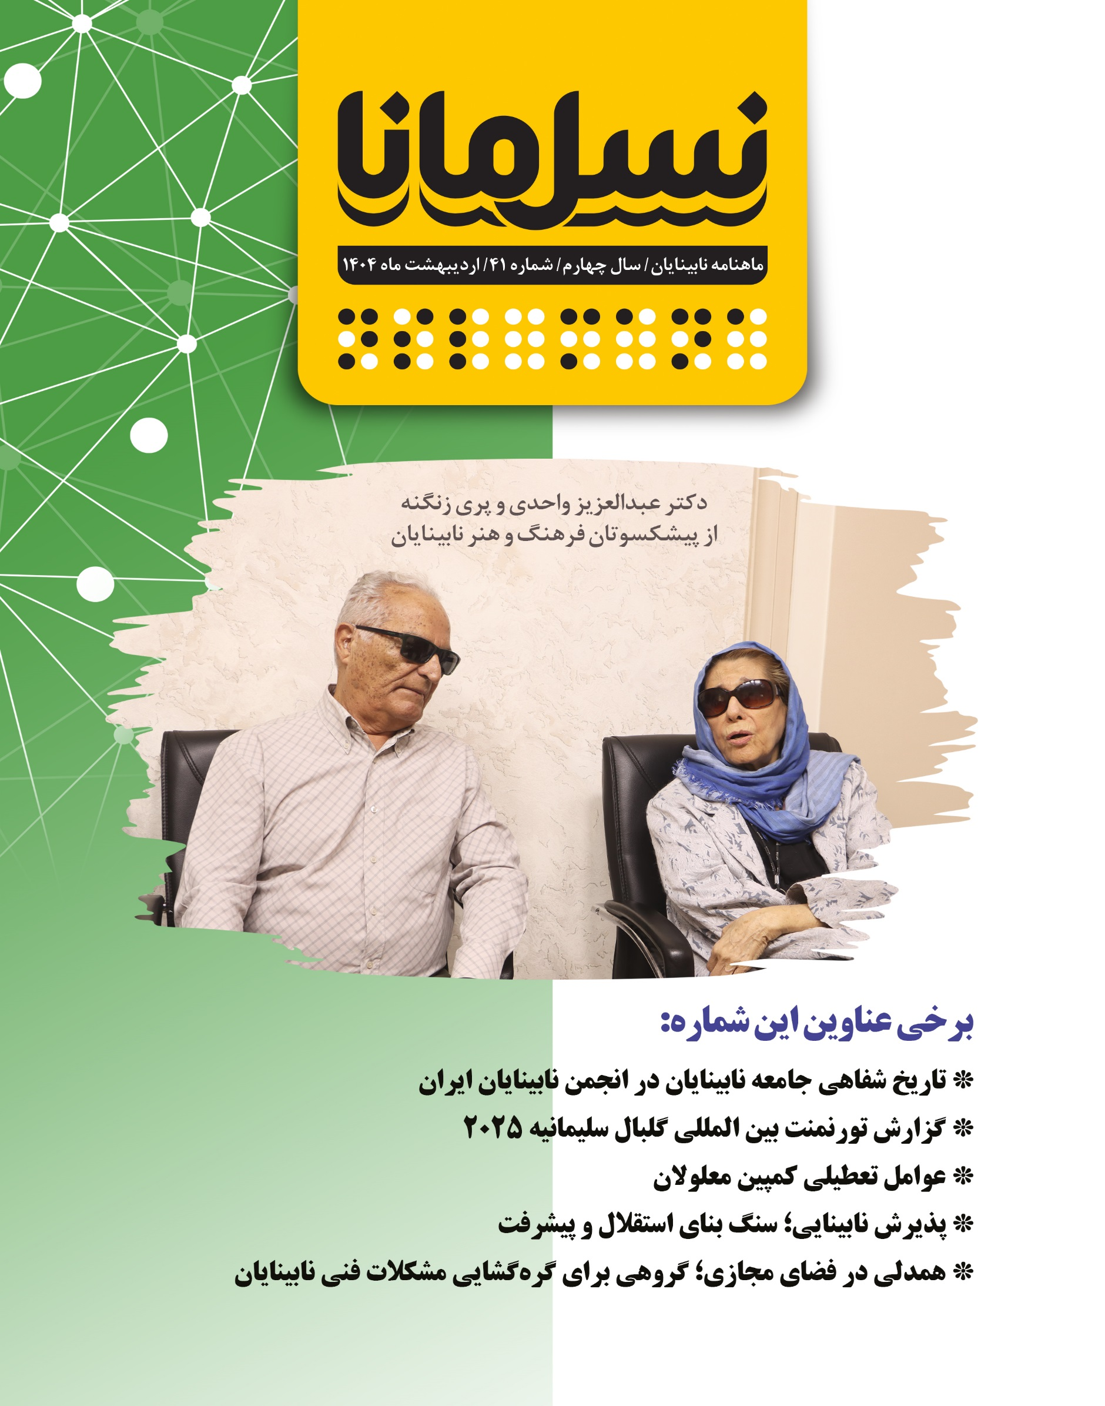

## **همکاران این شماره**

**شناسنامه ماهنامه**

* صاحب‌امتیاز: انجمن نابینایان ایران
* مدیر مسئول: امیر سرمدی
* سردبیر: فاطمه جوادیان

**هیئت تحریریه**

* نویسندگان:
  + امیر سرمدی
  + منصور شادکام
  + علی پنجه‌ای
  + صلاح‌الدین محمدی
  + صلاح یوسفی
  + فاطمه جوادیان
  + میثم امینی
  + حسین آگاهی
  + میرهادی نائینی‌زاده
  + رقیه شفیعی
  + سارا شاهپورجانی
  + آرمین رسولی
  + مسعود طاهریان
  + رؤیا بابایی
* مترجمان:
  + علی پنجه ای
  + میثم امینی
  + سارا شاهپور‌جانی
  + میرهادی نائینی‌زاده
  + صلاح‌الدین محمدی
* ویراستار: مهتاب باباخان‌زاده
* ویراستار بریل: روح‌الله رنجبر

**بخش تولید و فنی**

* طراح لوگو و جلد: ترانه میلادی
* عکاس روی جلد: اعظم چلوی
* عوامل تهیه و تدوین پادکست‌ها:
  + فاطمه جوادیان
  + منصور شادکام
  + امیر سرمدی
  + علی پنجه ای
  + تینا تقویان
  + رقیه شفیعی
  + اشکان آذر‌ماسوله
* گوینده نسخه صوتی: بنفشه کلانتری
* تدوینگر نسخه صوتی: اشکان آذر‌ماسوله
* تنظیم نسخه‌های الکترونیکی: مرضیه نعیمی
* چاپ بریل: چاپخانه انجمن نابینایان ایران
* صحاف: الهه واحدی، امیر سپهری

**بخش اداری و ارتباطات**

* مسئول امور اداری دفتر تحریریه: زهرا عزت‌ور
* مدیر شبکه‌های اجتماعی: امیر سپهری
* مدیر صفحه اینستاگرام: اعظم چلوی

**بخش توزیع و پشتیبانی**

* توزیع: اداره کل پست استان تهران
* حامیان مالی: بانک مسکن و شرکت دانش‌بنیان پکتوس

**فهرست:**

تاریخ شفاهی جامعه نابینایان در انجمن نابینایان 2

گزارش اقدامات انجمن نابینایان ایران؛ اردیبهشت ۱۴۰۴ 5

پیشخوان: مروری بر پادکست‌ها و نشریات انگلیسی‌زبان ویژه افراد با آسیب بینایی 8

به بهانه روز معلم، نکاتی چند پیرامون خدمت در حوزه آموزش و پرورش دانش‌آموزان با نیاز‌های ویژه 13

گزارش تورنمنت بین‌المللی گلبال سلیمانیه ۲۰۲۵ 18

همدلی در فضای مجازی: گروهی برای گره‌گشایی مشکلات فنی نابینایان 21

افزایش دسترسی‌پذیری دیجیتالی با استفاده از هوش مصنوعی 24

تدوین استانداردهایی برای آموزش جهت‌یابی و حرکت، بخش دوم 27

رد پای نابینایان در آثار ادبی 31

رامون فانتانز: کمک درمانگر رسمی نیمه‌بینا: 33

نوار: دنیای کتاب‌های صوتی در دسترس همگان، همراه با اشتراک رایگان برای نابینایان 36

مروری بر کتاب "بینش؛ خاطراتی از نابینایی و عدالت" نوشته قاضی دیوید تِیتِل 39

پذیرش نابینایی: سنگ بنای استقلال و پیشرفت 44

نگاه تو، چراغ راه من 46

عوامل تعطیلی کمپین معلولان 49

## **تاریخ شفاهی جامعه نابینایان در انجمن نابینایان**

امیر سرمدی مدیر‌مسئول

همگی به احترامش بلند می‌شوند و چند ثانیه مداوم او را تشویق می‌کنند. یکی از فرهنگی‌ترین چهره‌های جامعه نابینایان در میانی‌ترین روز فصل بهار، قدم به یکی از قدیمی‌ترین سمن‌های ویژه نابینایان گذاشته است. چند دقیقه بعد، تنها بازمانده از نسل دکتر خزائلی و دکتر علوی هم از راه می‌رسد و روز خاطره‌انگیز در انجمن نابینایان ایران حالا تکمیل شده است.

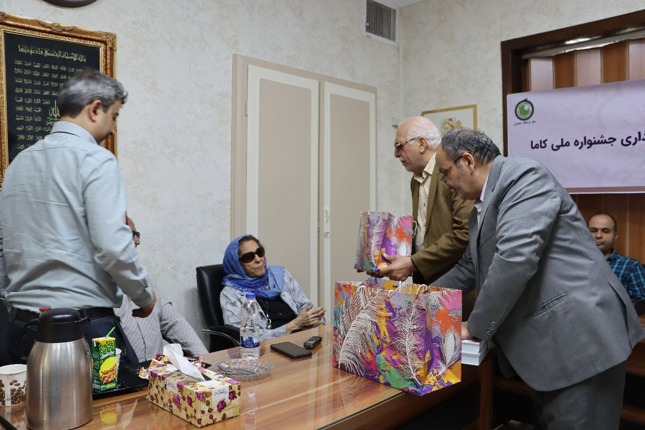

روز شانزدهم اردیبهشت‌ماه در دقایق پایانی دومین جلسه شورای سیاست‌گذاری جشنواره کاما، بانوی نامدار اپرای ایران وارد سالن کنفرانس انجمن می‌شود. کارشناسان و مدیران فرهنگی از نهاد‌های مختلف به احترام ورود پری زنگنه از جا برمی‌خیزند و ثانیه‌های متمادی او را تشویق می‌کنند. پری‌رخ شاه‌ یلانی، مشهور به پری زنگنه متولد سال ۱۳۱۸ در کاشان است. او که فارغ‌التحصیل شاخه اپرا از کنسرواتوار عالی موسیقی تهران است، در سال ۱۳۵۰ و در یک حادثه ساده رانندگی  به علت پرتاب خرده شیشه‌های اتومبیل پیکان، بینایی خود را از دست می‌دهد. صدای او در محافل هنری مهم جهان از جمله تالار الیس تالی در لینکن سنتر نیویورک، هربست در سانفرانسیسکو، دانشگاه هاروارد در بوستون، سل گو در پاریس، هرکولس در مونیخ، و تالارهایی در سرتاسر ژاپن پخش شده است. بعد از پایان نشست کاما، دکتر عبد‌العزیز واحدی که متولد سال 1313 در سنقر کرمانشاه است هم از راه می‌رسد. او که 48 سال است در کشور فرانسه زندگی می‌کند، چند روزی است راهی وطن شده. فرصت را غنیمت می‌شماریم و توسط آقای نوری او را به انجمن دعوت می‌کنیم. با شور و حرارت به استقبال او می‌روم. این‌که در سن 91 سالگی تا این اندازه قبراق و سر‌حال است مرا شگفت‌زده می‌کند. دکتر عزیز واحدی به همراه دکتر خزائلی و دکتر علوی بنیان‌گذار بسیاری از اولین‌ها در تاریخ نابینایان ایران بوده‌اند؛ از تأسیس مدرسه رضا پهلوی (شهید محبی) تا سازمان ملی رفاه نابینایان، اولین چاپخانه تخصصی بریل در ایران و اولین کتابخانه گویا برای نابینایان از تلاش‌های او و همکارانش در دهه چهل و پنجاه شمسی است.

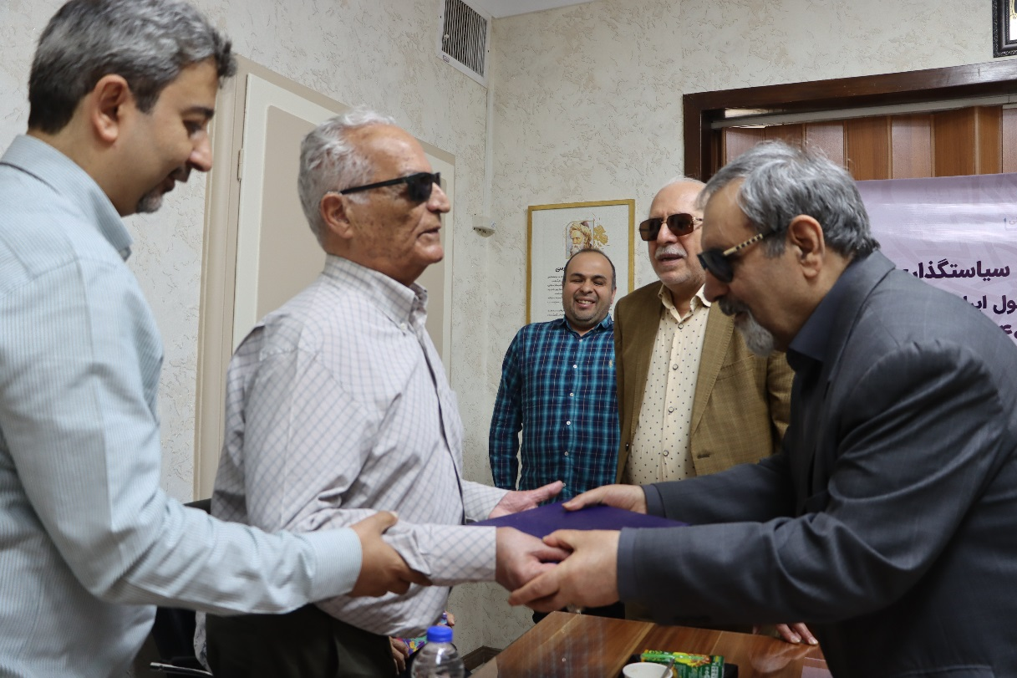

در جمع ما، علی‌اکبر جمالی مدیرعامل، منصور شادکام قائم‌مقام انجمن و محمد نوری مدیرعامل دفتر فرهنگ معلولین نیز حضور دارند. اعظم چلوی نیز تصاویر و عکس‌های این دیدار را ثبت و ضبط می‌کند. به عزیز واحدی از نسل مانا می‌گویم. از دور هم جمع شدن حدود سی نفر از افراد دارای معلولیت که 26 نفر از آنها نابینا و کم‌بینا هستند. از شنیدن چاپ نشریه‌ای به خط بریل در ایران به هیجان می‌آید و می‌گوید: انتشار نشریه یکی از مشکل‌ترین کارها در این دوره و زمانه است. در این دیدار سه‌ساعته از هر دری سخن به میان آمد. دکتر واحدی می‌گفت در مدرسه پهلوی یکی از شاگردانم به واسطه تحصیل من در آلمان از گشتاپو‌ها می‌پرسید و در همین حین، پری زنگنه گفت: زمانی که برای تکمیل دوره آوازم به شهر آکس‌بورگ رفته بودم از آلمانی‌ها می‌پرسیدم شما زمان گشتاپو‌ها کجا بودید؟ آنها می‌گفتند وقتی گشتاپو‌ها قدم می‌زدند ما بسیار هراسان می‌شدیم. دکتر واحدی اضافه می‌کند به‌هرحال این هم یکی از نقاط تاریک تاریخ است و آنها جنایت‌های زیادی را مرتکب شدند. (گشتاپو پلیس مخفی آلمان بود که به سرکوب‌کردن مخالفین و مبارزه با جاسوسان می‌پرداخت. این سازمان در سال ۱۹۳۳ میلادی به دستور هیتلر پیشوای آلمان تشکیل شد.) دکتر واحدی ادامه می‌دهد من در کتاب خاطراتم هم اشاره کرده‌ام؛ نابینایان ایران در آن دوران دو شانس بزرگ آوردند؛ یکی نابینا شدن خانم زنگنه بود که ما به واسطه ایشان بسیاری از کمک‌ها را جذب می‌کردیم و دیگری، تصادف آقای هویدا که بعد از شکستن پای ایشان و به واسطه این‌که جراح ایشان دکتر شیخ‌الاسلام زاده بود، ما کمی پول‌دار شدیم و توانستیم یک سری‌کارها را پیش ببریم. خانم زنگنه نیز عواید حاصل از کنسرت‌های خود در سراسر دنیا را به صندوق نابینایان واریز می‌کردند و هر وقت ما به‌وسیله نقلیه نیاز داشتیم، باتوجه‌به این‌که مورد احترام مقامات آن روز‌های ایران بودند، با یک تماس ایشان پیکان جلوی سازمان حاضر بود. در بخشی دیگر از این نشست صمیمانه، پری زنگنه به بازدید خود از یکی از مدارس کاشان در سال‌های اخیر اشاره می‌کند و با دغدغه می‌گوید: متأسفانه نسل جدید دکتر خزائلی را نمی‌شناسد. هر چه من از خدمات این مرد بزرگ برای آنها می‌گفتم آنها هیچ علاقه‌ای برای شناخت ایشان نداشتند. از شما تقاضا دارم دانشنامه زندگی دکتر خزائلی‌ها و دکتر واحدی‌ها را به سراسر ایران ارسال کنید. همه باید با خدمات این بزرگ‌مردان در جامعه نابینایان آشنا شوند. به ایشان قول دادیم کتابچه‌ای از زندگی دکتر خزائلی گردآوری کرده و نسخه بریل و صوتی آن را منتشر کنیم. دکتر واحدی در بخش دیگری از سخنان خود گفت: من به همراه دکتر خزائلی، دکتر علوی و دکتر ضرابی مراکز زیادی را برای نابینایان راه‌اندازی کرده‌ایم. زمین فعلی انجمن توسط یکی از دوستان دکتر ضرابی یعنی خانم تیمسار درخشان، به سازمان ملی رفاه نابینایان اهدا شد. همچنین مرکزی در جنوب تهران توسط محمدعلی خزانه که ایشان هم از دوستان دکتر ضرابی بودند، اهدا شد و ما آنجا را تبدیل به یک کارگاه اشتغال برای نابینایان کردیم که 600 نفر در آن مشغول به کار بودند که انشا الله الان هم باشند. در این لحظه آقای جمالی گفت: مرکز خزانه تقریباً تعطیل شده است که دکتر واحدی پاسخ داد: این مسئله یک تراژدی بزرگ است. صحبت از چاپخانه بریل انجمن به میان آمد که با حمایت سفارت استرالیا تجهیز شده است. در این هنگام دکتر واحدی به دیدار خودش و دکتر خزائلی با مصطفی مصباح‌زاده، بنیان‌گذار مؤسسه کیهان، سناتور و نماینده شورای ملی اشاره می‌کند و می‌گوید: در سال 1345 گفتیم نابینایان چاپخانه‌ای برای چاپ کتب بریل ندارند که کل هزینه تجهیز چاپخانه توسط آقای مصباح‌زاده به مبلغ 200 هزار تومان به ما داده شد و ظرف 6 ماه این چاپخانه را در دفتر روزنامه کیهان راه‌اندازی کردیم. اولین تولیدات ما هم سال 1348 منتشر شد. شاید 200 هزار تومان آن زمان معادل 20 میلیارد الان باشد. در ادامه دکتر واحدی از زندگی فرزندانش در فرانسه می‌گوید که همگی موفق هستند. همسر فقید ایشان سیمین صحت نیز در کن فرانسه دفن شده است. دکتر واحدی اشاره می‌کند که سال 56 از ایران به فرانسه مهاجرت کرده است و سال 67 منزل خود در ایران که یک ویلای 500 متری در نیاوران بوده است را به قیمت 5 میلیون تومان فروخته و چند روز پیش در ایران یک کفش را به قیمت 5 میلیون تومان خریده است؟!

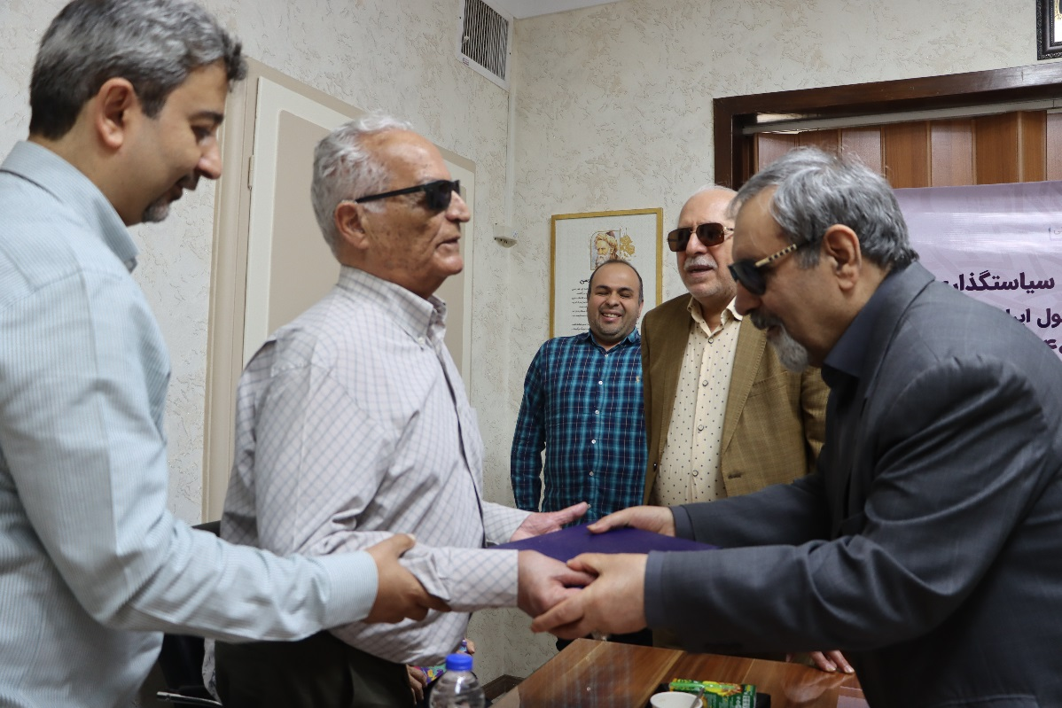

در ادامه، سخن از دائرةالمعارف نابینایی و نابینایان به میان آمد که سال گذشته توسط انجمن نابینایان ایران و دفتر فرهنگ معلولین منتشر شد. آقای نوری به مهمانان توضیح داد در این کتاب که بیش از شش هزار مقاله درباره نابینایان منتشر شده است، یک مقاله به پری زنگنه و دو مقاله به کتاب‌های آن سوی تاریکی و آواز پری‌ها از نوشته‌های ایشان اختصاص یافته است. همچنین یک مقاله مفصل به زندگی عبد‌العزیز واحدی پرداخته است. آقای نوری می‌گوید: شما باید از گذشته بیشتر بنویسید. در این لحظه پری زنگنه با گلایه از خبرنگاران می‌گوید: خسته شده است که خبرنگاران با او تماس می‌گیرند و از زندگی‌نامه ایشان می‌پرسند. زنگنه می‌گوید: دیگر چقدر باید از زندگی خودم بگویم و بنویسم؟ از بس خبرنگاران ساعت‌های طولانی برای مصاحبه به منزل ما می‌آیند که مرا گوشه‌نشین کرده‌اند. در این لحظه آقای شادکام سه جلد از کتاب دائرةالمعارف نابینایی و نابینایان را به دکتر واحدی و پری زنگنه هدیه می‌دهد؛ لوح تقدیری هم از سوی انجمن نابینایان ایران و جشنواره ملی کاما به آنها تقدیم می‌شود. متن لوح تقدیر که توسط محمد نوری خوانده می‌شود، اشک شوق از چشمان پری زنگنه جاری می‌شود و زیر لب می‌گوید: این لوح را به مردم ایران و به قلب خودم تقدیم می‌کنم. پری زنگنه در این نشست صمیمی گفت: این دیدار باعث شد کمی بیشتر بکوشم و دوباره اگر مزاحم نشوند، کمی تدریس کنم و بخوانم. از نابینایان می‌خواهم خود را بی‌اطلاع نشان ندهند و نسبت به همه مسائل آگاه باشند. دکتر واحدی نیز در پایان این دیدار گفت: خیلی امیدوار شدم وقتی می‌بینم جوانانی در این انجمن فعالیت می‌کنند که تا این اندازه پویا و فعال هستند و نابینایان را به جامعه معرفی می‌کنند. دقیقاً من هم وقتی در سال 1341 پس از تحصیل در آلمان و اتریش وارد ایران شدم، یکی از اهدافم معرفی چهره درستی از نابینایان به جامعه و گسترش مسائل آموزشی و توان‌بخشی در میان نابینایان ایران بود. نشست با دکتر واحدی و پری زنگنه حاوی مرور خاطرات و پراکنده‌گویی‌های فراوانی است که مطرح‌کردن تمامی آن‌ها از حوصله این گزارش خارج است. اما از هر دوی آنها قول گرفته‌ایم به صورت جداگانه نزد‌شان برویم و از طرف نسل مانا یک مصاحبه مفصل چندساعته با آن‌ها داشته باشیم. قاب دونفره عزیز واحدی و پری زنگنه که بر روی جلد چهل و یکمین شماره ماهنامه نسل مانا نقش بسته است، یکی از به یاد ماندنی‌ترین قاب‌هایی است که در سال‌های اخیر در این ماهنامه به روی جلد رفته است. شانزدهم اردیبهشت‌ماه 1404 یکی از خاطره‌انگیز‌ترین روز‌های تاریخ ۳۱ساله انجمن نابینایان ایران بود و امیدوارم سایر سمن‌ها نیز در استان‌های خود توجه بیشتری به پیش‌کسوتان نابینا و کم‌بینا داشته باشند و هر از چند گاهی با دعوت‌کردن از آنها پای درد دل و تجربه آن‌ها بنشینند. این امر هم انگیزه‌ای جدید به این افراد می‌دهد و هم حاوی تجربیات خوبی برای جوان‌تر‌ها است.

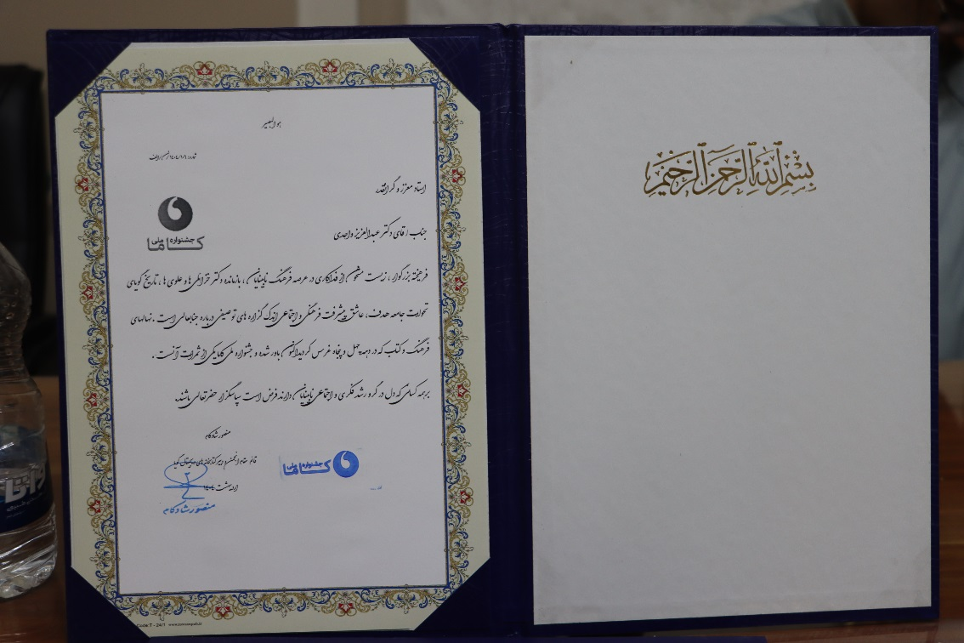

## **گزارش اقدامات انجمن نابینایان ایران؛ اردیبهشت ۱۴۰۴**

منصور شادکام، قائم مقام انجمن نابینایان ایران

انجمن نابینایان ایران در اردیبهشت ۱۴۰۴، با نگاهی به آینده و با هدف ارتقای کیفیت زندگی جامعه هدف خود، گام‌های مؤثری برداشت. به گزارش منصور شادکام، قائم مقام انجمن، برنامه‌ریزی برای سومین دوره جشنواره فرهنگی کاما، تلاش برای تقویت همکاری‌های راهبردی با نهاد کتابخانه‌های عمومی در جهت اشتغال و دسترسی بهتر نابینایان به منابع، و ایجاد امکانات رفاهی جدید برای سفر زیارتی اعضا به مشهد مقدس، از جمله برجسته‌ترین اقدامات این دوره بوده است. این فعالیت‌ها هم‌زمان با انتشار گزارش مدون عملکرد سال گذشته انجمن صورت پذیرفته است.

در آغاز جا دارد که دهه کرامت و میلاد علی بن موسی‌الرضا (ع) را به همه مخاطبان عزیز تبریک عرض نموده و آرزو کنم که همه ما بتوانیم از پیروان واقعی آن حضرت باشیم.

همچون همیشه مراتب تشکر و قدردانی خودم را از اعضای محترم تحریریه ماهنامه نسل مانا و تمام خیّرینی که کمک می‌کنند بتوانیم مطالب ارزشمند و برنامه‌های مناسبی را در ماهنامه نسل مانا و انجمن نابینایان ایران در اختیار مخاطبان و اعضای خود قرار دهیم ابراز کنم.

### **جشنواره کاما**

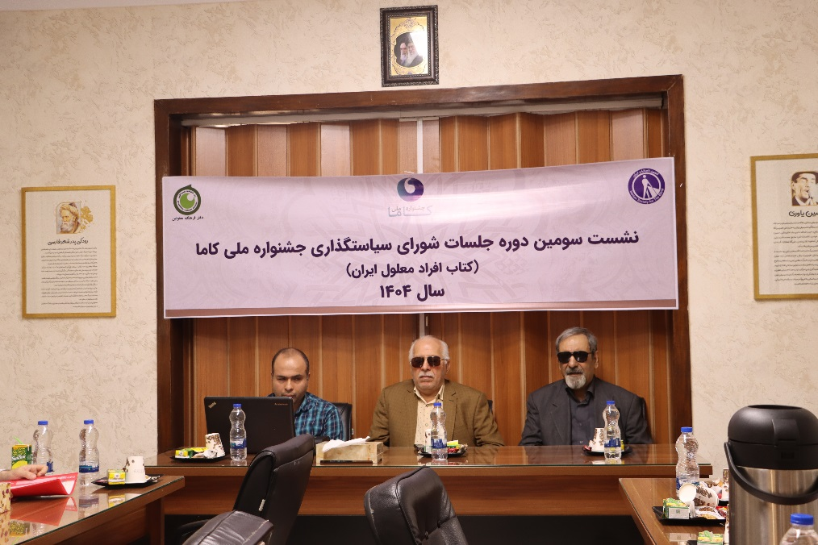

در تاریخ دوم اردیبهشت اولین قدم جدی برای برگزاری سومین جشنواره کتاب افراد معلول ایران (کاما) با تشکیل اولین جلسه با حضور اعضای شورای سیاست‌گذاری جشنواره برداشته شد؛ اعضای شورای سیاست‌گذاری این دوره از جشنواره عبارت‌اند از: سازمان بهزیستی کشور، سازمان اسناد و کتابخانه ملی ایران، معاونت امور اجتماعی و فرهنگی شهرداری تهران، معاونت امور فرهنگی وزارت فرهنگ و ارشاد، نهاد کتابخانه‌های عمومی کشور، دفتر فرهنگ معلولین، و کارشناسان خبره و پیش‌کسوت سازمان بهزیستی کشور.البته از جلسات بعدی، نماینده خانه کتاب و ادبیات ایران و نیز سازمان فرهنگی هنری شهرداری تهران نیز به شورای سیاست‌گذاری این جشنواره اضافه خواهند شد؛ همچنین، با پیشنهاد اعضا نظر به تغییرات مدیریتی و احتمالاً تغییر دیدگاه، دعوت‌نامه‌ای جهت همکاری و عضویت در شورای سیاست‌گذاری برای وزارت‌خانه‌های آموزش‌وپرورش بهداشت درمان و آموزش پزشکی و نیز ورزش و جوانان و سازمان آموزش‌وپرورش استثنایی کشور ارسال شد که در صورت استقبال این نهادها، آمادگی افزودن آن‌ها به اعضای شورای سیاست‌گذاری این جشنواره را هم داریم. در تلاش هستیم که در ابتدای تیرماه، فراخوان شرکت در جشنواره کاما را منتشر کرده و در آذرماه، اختتامیه این جشنواره را برگزار کنیم. برای ارسال آثار بازه زمانی دو‌ماهه در نظر گرفتیم و همچون سنوات قبل، داوری آثار توسط داوران بین‌المللی خانه کتاب و ادبیات ایران انجام خواهد شد. جزئیات تکمیلی در ارتباط با این جشنواره در ماه‌های آینده به سمع و نظرتان خواهد رسید.

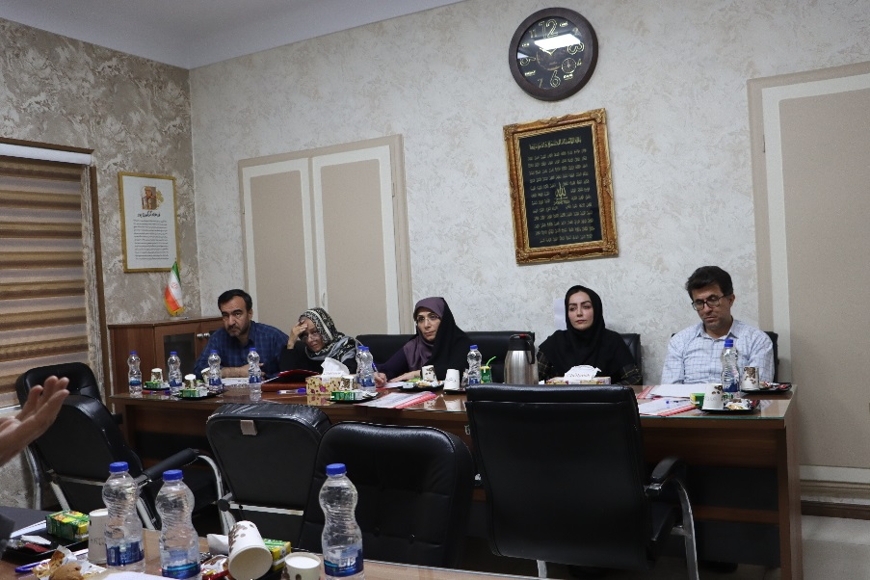

### **جلسه مشترک با نهاد کتابخانه‌های عمومی کشور**

مطلوب است که ضمن تشکر و قدردانی از زحمات دو تن از دبیران سابق نهاد کتابخانه‌های عمومی کشور، آقایان رمضانی و مختار پور، انتصاب شایسته سرکار خانم نظربلند به سِمَت دبیری نهاد کتابخانه‌های عمومی کشور را تبریک گفته و آرزو داشته باشیم که با حضور ایشان مسیر تعامل مثبت میان این نهاد و انجمن نابینایان ایران به شکل روشن و هموار ادامه یابد. نباید فراموش کرد که ۷ کتابخانه از ۱۵ کتابخانه دیجیتال انجمن نابینایان ایران در شهرهای مختلف اکنون در محل نهاد کتابخانه‌های عمومی در آن شهرها مستقر است. اولین قدم در این مسیر احیای تفاهم‌نامه‌ای است که حالا دیگر مدت اعتبار آن تمام شده و باید مجدداً تمدید گردد. از مهم‌ترین نیاز‌هایی که باید به آن اهتمام ویژه داشت، بحث استخدام نابینایان توانمند و مسلط به خط بریل و رایانه و سیستم‌عامل اندروید است؛ چرا که در برخی از شهر‌ها در بخش نابینایان نهاد کتابخانه‌های عمومی نیروی نابینا وجود ندارد؛ با دادن مجوز جذب نیرو انجمن می‌تواند نابینایان مناسب را جهت به‌کارگیری معرفی نماید. همچنین پیشنهاد می‌شود که نهاد نسبت به حفظ نیروهای متخصص نابینا کوشا باشد و مشکلات این گروه از همکاران نابینای خود را که سابقه زیادی در همکاری با نهاد دارند را برطرف کند تا گاهی یک نیروی نابینای متخصص کتابدار به دلیل حقوق کم ناچار به تغییر شغل نشده و نهاد خالی از نیروهای متخصص نابینا در بخش‌های مربوط به نابینایان نماند. نکته دیگر تأمین تجهیزات مناسب نابینایان در کتابخانه‌های نهاد است که در این زمینه هم انجمن آماده همکاری با نهاد می‌باشد تا بخش‌های نابینایان کتابخانه‌های نهاد کتابخانه‌های عمومی کشور مجهز به تجهیزات به‌روز و باکیفیت مرتبط با نابینایان شود تا این عزیزان بتوانند از این امکانات به‌خوبی استفاده کنند. به نظر می‌رسد با دیدگاه باز سرکار خانم بلندنظر به‌عنوان دبیر نهاد کتابخانه‌های عمومی کشور و معاونان ایشان، شرایط لازم برای همکاری‌های متقابل فراهم باشد. امیدواریم که به‌زودی این همکاری شکل بگیرد تا بتوانیم خدمات مطلوبی را به نابینایان در این زمینه ارائه دهیم.

### **انتشار گزارش عملکرد انجمن نابینایان ایران در سال ۱۴۰۳**

طبق اعلام قبلی قرار بود این گزارش را در اواخر فروردین یا اوایل اردیبهشت منتشر کنیم؛ اما، روند انتشار آن قدری به طول انجامید که بابت این اطاله روند از مخاطبان عزیز پوزش می‌طلبیم؛ اما گزارش اقدامات انجمن در سال ۱۴۰۳ در ۴۸ صفحه، ناظر بر اقدامات مهم و مؤثر انجمن در زمینه‌های مختلف توان‌بخشی آموزشی، توان‌بخشی فرهنگی تفریحی و... بود که بر روی خروجی وب‌سایت انجمن قرار گرفت. در این گزارش بنا را بر خلاصه‌نویسی اقدامات و مستند بودن اقدامات نهادیم؛ به‌گونه‌ای که در همه مواردی که در گزارش ذکر کردیم مستندات مربوطه نیز تهیه و منتشر شده است. علاوه بر این در این مجموعه گزارش عملکرد ۳ نمایندگی در استان‌های بوشهر، سیستان و بلوچستان شهرستان خاف و فارس شهرستان ارسنجان از میان تمام نمایندگی‌های انجمن در سراسر کشور را نیز قرار دادیم. ملاک انتخاب این ۳ نمایندگی، کامل‌بودن، مستند بودن و به‌موقع ارسال نمودن گزارش‌هایشان بود. سایر نمایندگی‌های انجمن در استان ها و شهر های مختلف نیز می توانند با الگو گیری از این ۳ نمایندگی برای سال پیش رو، گزارش عملکرد خود را تنظیم کرده و نهایتا تا اواسط فروردین ۱۴۰۵ به دفتر مرکزی انجمن به همراه مستندات مربوطه ارسال نمایند تا با انجام بررسی های لازم، گزارش های آنها در مجموعه گزارش عملکرد سالیانه انجمن نابینایان ایران قرار بگیرد. به شخصه امیدوارم که در گزارش سال پیش رو بتوانیم از گشایش هایی که در امور نابینایان ایجاد شده با شما صحبت کنیم؛ از جمله اینکه حرف از اجرای بخش های مهم قانون حمایت از حقوق معلولان داشته باشیم؛ قانونی که دیگر بعد از گذشت حدود ۷ سال از تصویب آن وقتش فرا رسیده که بودجه مناسبی برای اجرای آن نیز تخصیص پیدا کند.

**فراهم شدن محل اسکان برای نابینایانی که قصد سفر به مشهد مقدس را دارند**

در این زمینه ابتدا باید از خیر عزیزی که این امکانات را در اختیار انجمن نابینایان قرار داد تا بتوانیم با مدیریت لازم امکان سفر نابینایان و خانواده‌هایشان را به مشهد مقدس فراهم کنیم تشکر و قدردانی کنم. امیدوارم که این حرکت خداپسندانه پاداشی درخور از سوی علی بن موسی‌الرضا علیه‌السلام در پی داشته باشد.

بر همین اساس دو واحد آپارتمان با تمام امکانات از جمله پارکینگ و آشپزخانه با تمام امکانات لازم برای این منظور اختصاص پیدا کرده که ظرفیت هر آپارتمان ۶ نفر است و به مدت ۳ شب و ۴ روز در اختیار متقاضیان قرار می‌گیرد. در ازای هر نفر بابت هر شب اسکان مبلغ ۵۰۰۰۰ تومان توسط متقاضیان باید پرداخت شود؛ یعنی یک خانواده ۶ نفره بابت یک شب اقامت در هر یک از این ۲ آپارتمان باید مبلغ ۳۰۰۰۰۰ تومان پرداخت کند که البته این هزینه صرف نگهداری این آپارتمان‌ها می‌شود. نکته مهم در استفاده از این امکان این است که نابینایان حتماً باید با انجمن نابینایان ایران با شماره‌های ۲۲۵۶۰۰60- 61 و ۲۲۵۵۰۲۵۴ تماس گرفته و برای ماه های آینده اقامت گاه رزرو کنند و مبلغی را به صورت بیعانه پرداخت نمایند. بدیهی است که در صورت کنسل کردن سفر خود در تاریخ ثبت نام شده مبلغ مورد بیعانه به افراد باز گردانده نخواهد شد؛ مگر این که، در تاریخ مورد نظر آپارتمان ها توسط افراد دیگری رزرو شود.

در مجموع امیدواریم بتوانیم با پیگیری‌های مداوم در همه زمینه‌ها اقدامات لازم را برای بهبود کیفیت زندگی جامعه هدف خود انجام دهیم.

## **پیشخوان: مروری بر پادکست‌ها و نشریات انگلیسی‌زبان ویژه افراد با آسیب بینایی**

علی پنجه‌ای

**در پیشخوان اردیبهشت به وجود ترحم در رفتار هوش مصنوعی پرداخته‌ایم، اندکی مزرعه‌داری کرده‌ایم، با عصای سفید دوری در دنیا زده‌ایم و یک فرِ برقیِ هوشمند معرفی کرده‌ایم. با ما همراه باشید.**

### **هوش مصنوعی هم ترحم می‌کند: ضرورت بازنگری در آموزش مدل‌های زبانی**

با رشد چشمگیر هوش مصنوعی مولد در سال‌های اخیر، ابزارهایی مانند «چت‌جی‌پی‌تی[1]» توانسته‌اند شیوه تعامل کاربران با داده‌ها و فناوری را متحول سازند؛ اما در کنار این پیشرفت‌ها، نگرانی‌های جدی نیز پدیدآمده است؛ به‌ویژه در زمینه اطلاعات نادرست و کلیشه‌ای که درباره نابینایی در این مدل‌ها دیده می‌شود. «جاناتان موزن[2]»، فعال در حوزه دسترسی‌پذیری و رسانه، با انتشار مطلبی در آخرین شماره بریل مانیتور به این موضوع می‌پردازد.

مدل‌های زبانی بزرگ مانند چت‌جی‌پی‌تی، برای آموزش خود از حجم وسیعی از محتوای موجود در اینترنت استفاده می‌کنند. این منابع، در کنار اطلاعات مفید، حاوی بسیاری از باورهای اشتباه و برداشت‌های تحقیرآمیز یا ناآگاهانه درباره نابینایی هستند. هوش مصنوعی، در صورت عدم هدایت صحیح، ممکن است این کلیشه‌ها را بی‌کم‌وکاست تکرار کند؛ از جمله این موارد ابراز همدردی غیرضروری، تصویرسازی از نابینایی به‌عنوان ناتوانی مطلق، یا فرض عدم استقلال نابینایان است.

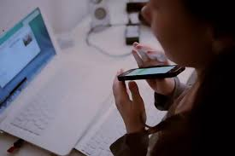

این مسئله نه‌تنها در تعاملات روزمره با چت‌بات‌ها مشکل‌ساز است، بلکه می‌تواند در تصمیم‌گیری‌های بزرگ‌تر نیز اثرگذار باشد. از ابزارهای انتخاب نیروی کار مبتنی بر هوش مصنوعی گرفته تا طراحی سیاست‌های عمومی، چنانچه مدل‌های هوش مصنوعی بر پایه اطلاعات نادرست آموزش دیده باشند، منجر به تکرار تبعیض‌ها و بازتولید محرومیت‌ها خواهند شد.

خوشبختانه، بسیاری از شرکت‌های پیشرو در زمینه هوش مصنوعی متعهد به اصول اخلاقی و دقت در بازنمایی افراد نابینا شده‌اند. نشانه‌های مثبتی از اصلاحات در نحوه تعامل مدل‌ها با موضوع نابینایی به چشم می‌خورد. برای مثال، دیگر شاهد پاسخ‌هایی پر از دلسوزی یا فرضیات نادرست در پاسخ به کاربران نابینا نیستیم؛ اتفاقی که در گذشته رایج بود؛ بااین‌حال، هنوز راه زیادی باقی مانده است. توسعه‌دهندگان باید آگاه باشند که تنها راه دستیابی به هوش مصنوعی فراگیر، استفاده از داده‌های درست، مشورت با خود افراد نابینا، و حذف پیش‌فرض‌های کلیشه‌ای از روند آموزش است.

موزن همچنین به معرفی جدید‌ترین روش‌های تسهیل زندگی برای نابینایان با هوش مصنوعی پرداخته است که در اپیزود این ماه پادکست پیشخوان به آنها پرداخته‌ایم.

### **از تلفن سخنگو به گوسفند هوشمند: مزرعه‌داری برای نابینایان**

در تصور عمومی، کشاورزی حرفه‌ای فیزیکی، خطرپذیر و مبتنی بر بینایی کامل است؛ اما پروژه‌ای نوآورانه در بریتانیا با عنوان «مزرعه فراگیر[3]»، این کلیشه دیرینه را به چالش کشیده و نشان داده است که با تلفیق تکنولوژی، طراحی فراگیر و اراده‌ای قوی، مرزهای توانایی می‌توانند به‌کلی بازتعریف شوند.

پادکست «آر ان آی بی کانکت[4]» در یکی از اپیزود‌های اخیر با مؤسس این مزرعه مصاحبه کرده است. «مایک داکسبری[5]»، بنیان‌گذار مزرعه فراگیر، خود یک فرد نابینای مطلق است که از سن شش‌سالگی بینایی‌اش را ازدست‌داده. او سابقه‌ای درخشان در صنعت فناوری دارد و پیش از ورود به حوزه کشاورزی، نقشی کلیدی در معرفی نخستین تلفن همراه سخنگو به بازار داشت. بااین‌حال، مایک پس از بازنشستگی، تصمیم گرفت از دو علاقه و تخصص شخصی‌اش یعنی کشاورزی و شناخت عمیق از چالش‌های دسترسی‌پذیری بهره بگیرد؛ نتیجه این تصمیم جسورانه، تأسیس نخستین مزرعه فراگیر در «بدفوردشایر[6]» انگلستان در سال ۲۰۲۱ بود. پروژه‌ای که امروز به‌قدری موفق بوده که دومین مزرعه آن در اسکاتلند در حال راه‌اندازی است.



هدف مزرعه فراگیر تنها ایجاد شغل برای یک فرد خاص نیست؛ بلکه ایجاد مسیری ساختاریافته برای آموزش، اشتغال‌زایی و تغییر نگرش‌های جامعه نسبت به توانمندی افراد نابینا است. این مزارع، بستری برای آموزش مهارت‌های کشاورزی، دامداری، باغداری و حتی استفاده از ماشین‌آلات سنگین را به‌صورت تئوری و عملی فراهم می‌کنند.

آنچه مزرعه فراگیر را از یک مزرعه سنتی متمایز می‌کند، طراحی دقیق و هوشمندانه آن بر پایه اصول دسترسی‌پذیری است. هر بخش از مزرعه به‌گونه‌ای طراحی شده که افراد دارای معلولیت‌های مختلف بتوانند با اطمینان، استقلال و امنیت فعالیت کنند. از فنس‌هایی با بافت‌های متفاوت برای تشخیص لمسی گرفته تا مسیرهای بدون پله برای ویلچری‌ها و تابلوهای دارای پاسخ صوتی در این مزرعه استفاده شده است. نقش فناوری نیز در این مسیر حیاتی است. استفاده از گوشی‌های هوشمند برای اسکن تگ‌های گوش دام‌ها و دریافت اطلاعات از طریق صفحه‌خوان‌ها، یا تجهیز وسایل نقلیه کشاورزی به دوربین‌ها و حسگرهای ویژه، نمونه‌هایی از راه‌حل‌های فناورانه هستند که مایک با همکاری مهندسان صنایع فرمول یک شرکت «سیلورستون» [7]در مزرعه پیاده‌سازی کرده است.

### **استقلال از سن‌دیگو تا سواحل آفریقا؛ روایتی از روشنی در دل تاریکی**

احتمالاً تابه‌حال برایتان پیش‌آمده که به وضعیت جهت‌یابی افراد با آسیب بینایی در سراسر دنیا بیندیشید. مثلاً به این که آمریکایی‌ها چه‌قدر از چالش‌های ما در خیابان را تحمل می‌کنند و یا این که در کشور‌های آفریقایی نابینایان چه‌قدر از استقلال برای جا‌به‌جایی برخوردار هستند. نشریه بریل مانیتور در یکی از جدید‌ترین مطالب خود، از مردی گفته است که زندگی خود را وقف آموزش تحرک و جهت‌یابی به نابینایان سراسر جهان کرده و تجربیات بسیاری در این زمینه به دست آورده. «عبدی علی مؤمن»، یک مهاجر آفریقایی‌الاصل است که حالا مدرک حرفه‌ای آموزش تحرک و جهت‌یابی را از هیئت صدور گواهی حرفه‌ای نابینایان دریافت کرده است. او در سن‌دیگو، کالیفرنیا[8] متولد شد؛ فرزند والدینی مهاجر از سومالی [9] بود که در پی جنگ داخلی و با بدنی زخمی اما آرزو‌هایی بزرگ، وارد آمریکا شدند.

در نوجوانی، بیماری گلوکوم در بدن او تشخیص داده شد و بینایی‌اش را به‌تدریج از دست داد. تا ۲۲ سالگی از عصای سفید استفاده نمی‌کرد و ترجیح می‌داد تظاهر کند که مشکلی ندارد. حتی وقتی زمین می‌خورد، وانمود می‌کرد شنا می‌رود یا مثلاً از قصد خود را به درخت کوبیده است تا بقیه را بخنداند!

تغییر بزرگ وقتی رقم خورد که وارد *مرکز نابینایان کلرادو* [10]شد. آنجا یاد گرفت که نابینایی نه محدودیت است، نه بهانه‌ای پذیرفتنی. او می‌گوید اولین روزی که عصای سفید را به دست گرفت، حس امید و توانایی در وجودش زنده شد.

امروز او خود، مربی تحرک و جهت‌یابی است و از سال ۲۰۲۰ تا کنون، صدها نابینا را در مسیر استقلال همراهی کرده است. اما فعالیت او به همین‌جا ختم نشد. «عبدی علی مؤمن» برای تقویت استقلال نابینایان سراسر جهان به کشور‌های مختلف سفرکرده و در هر کشور تجربه‌ای جدید به اندوخته خود افزوده است. در اوگاندا، دانش‌آموزی را به یاد می‌آورد که به‌جای عصا از شاخه درخت استفاده می‌کرد و وقتی برای اولین‌بار عصای واقعی دریافت کرد، آن را مانند گنجی در آغوش گرفت.

به عقیده او، کشور‌های مختلف برای آموزش جهت‌یابی به تکنیک‌های متناسب با محیط خود احتیاج دارند. تفاوت نیاز‌های افراد ساکن کنیا و آمریکا آنها را به استفاده از ابزار‌های متفاوت وا‌می‌دارد. برای مثال، عصای فایبرگلاس آمریکایی دو روز هم نمی‌تواند در خیابان‌های اوگاندا دوام بیاورد. همچنین، شرایط متفاوت طراحی شهری نیز بر میزان توانایی فرد در پیمودن مسیر‌ها مؤثر است. تفاوت‌های فرهنگی بسیاری از نظر پذیرش نابینایی در میان کشور‌های جهان وجود دارد. «عبدی علی مؤمن» از تجربه حضور در جایی می‌گوید که مردمانش نابینایی را نفرین خدایان می‌دانند و در آنجا نابینایان کشته و زندانی می‌شوند. بااین‌حال، مهم‌ترین چیز در میان کسانی که از او آموزش می‌دیدند، داشتن عطش برای امید و استقلال بود.

او در پایان با تأکید بر فلسفه فدراسیون ملی نابینایان، می‌گوید: «استقلال، حق ماست؛ نه ترحم دیگران. اگر بتوانیم به کسی آموزش دهیم، برای کسی عصا فراهم کنیم یا حتی اگر بتوانیم جمله مثبتی درباره زندگی با آسیب بینایی بگوییم؛ دنیا را برای یک نفر تغییر داده‌ایم». از نگاه او، مسئله محدودکننده‌ «نابینایی» نیست، بلکه نگاه جامعه است.

### **هوشمند بپزید: فر رومیزی و هوشمند براوا آشپزی را از همیشه آسان‌تر می‌کند.**

اگر شما هم تا امروز به دلیل دسترسی‌پذیر نبودن برخی از وسایل پخت‌و‌پز از آشپزی دوری کرده‌اید، احتمالاً این دستگاه همان چیزی باشد که آشپز درون شما را بیدار کرده و به جان مواد غذایی خواهد انداخت. تصور کنید یک فر در آشپزخانه دارید که تمامی نگرانی‌های شما در فرایند پخت غذا را با راهکار‌های هوشمندانه برطرف می‌سازد. فر هوشمند براوا[11] دقیقاً به همین منظور ساخته شده است. کانال «بلایند لایف» [12] که ابزار‌های دسترسی‌پذیر و مناسب برای زندگی افراد نابینا را بررسی می‌کند، به‌تازگی ویدئویی از یک فر برقی منتشر کرده که تجربه‌ای جدید، هوشمند و ایمن از آشپزی به نابینایان ارائه می‌دهد.

اجاق براوا برخلاف فرهای سنتی که با المنت‌های حرارتی کار می‌کنند، از فناوری «پخت با نور[13]» بهره می‌برد. در این روش، شش لامپ با شدت بالا (سه عدد در بالا و سه عدد در پایین) انرژی گرمایی را مستقیماً به غذا منتقل می‌کنند. این فناوری باعث می‌شود دستگاه در کمتر از یک ثانیه به دمای لازم برسد، بدون آنکه نیازی به گرم‌کردن کل فضای داخلی داشته باشد. در نتیجه، هم زمان پخت کاهش می‌یابد، هم به دلیل عدم وجود گرمای اضافه، فرایند خارج‌کردن غذا از فر بسیار آسان و امن است. قابلیت پخت در سه ناحیه مجزا، امکان تهیه غذاهای متنوع با زمان و دمای متفاوت روی یک سینی را فراهم می‌کند. به‌عنوان‌مثال، می‌توان هم‌زمان یک تکه استیک، پیتزا و سیب‌زمینی را در سه ناحیه مختلف پخت و همه آن‌ها را با هماهنگی کامل و در یک زمان مشخص آماده کرد.

اما کلید دسترسی‌پذیری این دستگاه، اپلیکیشن براوا برای تلفن‌های هوشمند است. براوا با طراحی یک اپلیکیشن قدرتمند برای آی‌او‌اس [14] و اندروید [15]این امکان را ایجاد کرده است. این اپلیکیشن با صفحه‌خوان‌هایی مانند «وویس اوور[16]» و «تاکبک[17]» به‌خوبی سازگار است و به کاربران اجازه می‌دهد از صفر تا صد فرایند پخت‌و‌پز را تنها با گوشی هوشمند خود انجام دهند. اپلیکیشن براوا به کاربران این امکان را می‌دهد که در میان بیش از ۹۰۰۰ دستور پخت جست‌وجو کنند، نوع غذا، میزان پخت دلخواه و سایر متغیرها را انتخاب کنند، مراحل آماده‌سازی را قدم‌به‌قدم دنبال کرده و سپس دستور پخت نهایی را برای اجرا به دستگاه ارسال نمایند. تمامی این مراحل از طریق طراحی رابط کاربری با کنتراست بالا و فونت درشت، برای افراد کم‌بینا نیز به‌خوبی قابل‌استفاده است.

براوا در کنار تمام مزایا، محدودیت‌هایی نیز دارد؛ از جمله این که ممکن است ظرفیت پخت آن برای خانواده‌های بزرگ (چهار نفر به بالا) کافی نباشد. از سوی دیگر، صفحه لمسی دستگاه همچنان فاقد امکانات پایه برای کاربران نابیناست، اگرچه دکمه آغاز پخت، فیزیکی و قابل‌تشخیص است. بااین‌حال، دیدن براوا به‌عنوان آینده آشپزی در خانه بسیار وسوسه‌کننده است، البته اگر با قیمت ۱۳۰۰ دلاری آن مشکلی نداشته باشید. در اپیزود حاضر پادکست پیشخوان سری به اپلیکیشن براوا زده‌ایم، پیشنهاد می‌کنم آن از دست ندهید.

## **به بهانه روز معلم، نکاتی چند پیرامون خدمت در حوزه آموزش و پرورش دانش‌آموزان با نیاز‌های ویژه**

صلاح‌الدین محمدی

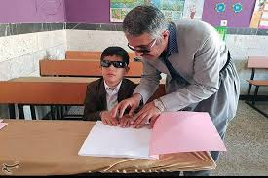

در شرایطی که گاه نیاز به اشتغال بر صلاحیت‌های حرفه‌ای سایه می‌اندازد، آموزش دانش‌آموزان با نیازهای ویژه، تعهد و تخصصی مضاعف می‌طلبد. این نوشته به قلم معلمی با ۲۱ سال سابقه، ضمن گرامیداشت روز معلم، سه رکن حیاتیِ دانش به‌روز، مهارت‌های تخصصی متناسب با هر گروه از دانش‌آموزان، و انگیزه‌ قوی را پیش‌نیاز ضروری برای خدمت مؤثر و دلسوزانه در این عرصه‌ پرچالش معرفی می‌کند.

اردیبهشت جنّت‌فامِ دیگری از راه رسید و هوای خوش آن و بوی دل‌انگیز عطر گل‌هایش هر صاحب‌دلی را به تفکر و اندیشه وامی‌دارد.

اردیبهشت که می‌آید، علاوه بر اینکه فضا را با رایحه لذت‌بخش گل‌هایش معطر می‌کند و گوش جان را از نغمه پرندگان بهاری‌اش سیراب می‌سازد، یادآور بسیاری از خاطرات است که به‌نوعی از باغ معرفت سرچشمه می‌گیرند. روز اول اردیبهشت، روز گرامیداشت سلطان سخن پارسی، سعدی بزرگ است که با شاهکار بوستان و گلستان خود بسیاری از معلمان بزرگ ایران را پرورش داده است. دوازدهم این ماه، به نام معلم مزیّن شده و در نهایت این ماه با نمایشگاه بین‌المللی کتاب تهران که قبله‌گاه بسیاری از صاحبدلان و اندیشه‌ورزان است، به پایان می‌رسد.

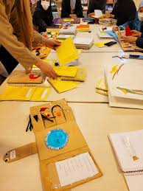

به بهانه احترام به این همه خاطره، بر آن شدم تا مبتنی بر 21 سال تجربه خدمت در کسوت معلم دانش‌آموزان با آسیب بینایی و شاگردی‌هایی که در خدمت همکاران داشته‌ام، نکاتی چند پیرامون معلمی در حوزه دانش‌آموزان با نیاز‌های ویژه را یادآوری کنم.

آموزش‌وپرورش یک دستگاه عریض‌وطویل و پر نیرو است که هر ساله با استخدام نیرو‌های انسانی جدید، کمبود‌های نظام آموزشی را جبران نمود و چرخ حوزه تعلیم‌وتربیت را به حرکت درمی‌آورد؛ آموزش‌وپرورش استثنایی نیز از این قاعده مستثنا نبوده و نیازمند معلمان شایسته، توانمند و با دانش است که فرایند تعلیم‌وتربیت دانش‌آموزان آن دچار اختلال نشده و از کاروان سایر دانش‌آموزان جا نمانند.

وضعیت وخیم بازار کار، عدم توانایی نظام آموزشی در تربیت خروجی‌های ماهر و کار‌آمد، نیاز غیرقابل‌انکار هر فرد بالغ به اشتغال و کسب درآمد، محدودیت افراد معلول در داشتن فرصت‌های برابر شغلی و... ، معلولین را وامی‌دارد از هر جا که ناامید می‌شوند، تحقق رؤیای اشتغال خود را در سرزمین آموزش‌وپرورش ببینند و صرفاً با مرتبط بودن رشته تحصیلی خود و پست سازمانی اعلام شده توسط آموزش‌وپرورش، بدون توجه به سایر پیش‌نیازهای حرفه معلمی، در آزمون استخدامی آموزش‌وپرورش شرکت کرده و انتظار استخدامی بی‌دردسر را داشته باشند؛ غافل از اینکه اگر تعهدی باشد و اخلاقی را مدنظر داشته باشیم، اتفاقاً حرفه معلمی بسیار سخت، تخصصی و قاعده‌مند است که خدمت در این سنگر را دشوارتر می‌سازد. به قول امانوئل کانت، فیلسوف شهیر آلمانی: تعلیم‌وتربیت و حکومت‌داری دو مورد از پیچیده‌ترین کار‌های آدمی هستند.

با اندیشه و غور در این جمله، به‌خوبی در می‌یابیم که تعلیم‌وتربیت تا چه اندازه پیچیده و بااهمیت است؛ بماند که در کشور ما شغل انبیا را در نازل‌ترین سطح قرار داده‌اند و گاه از اینکه بگویی معلم هستی شرمنده می‌شوی؛ با عنایت به این حقایق، باید پذیرفت که حرفه معلمی یکی از مشاغل تخصصی است که نمی‌توان هر فرد با هر سطح از صلاحیت را بر انجام آن گماشت و تکامل ملتی را به دست وی سپرد.

گواه این موضوع هم کیفیت انسانی جامعه خود ماست که محصول یک نظام آموزشی است که هنگام استخدام و گزینش معلمان، شاخص تخصص و تعهد علمی، از الویت‌های نخست نیست.

ازاین‌رو، نکاتی که در ادامه می‌آید، پیرامون بایسته‌های حرفه معلمی در حوزه دانش‌آموزان با نیاز‌های ویژه است که چه همکاران گرامی که در حال حاضر مشغول به خدمت هستند و چه دوستانی که تمایل دارند وارد شغل معلمی شوند باید به آن توجه داشته باشند. چرا که سختی‌های حرفه معلمی ازیک‌طرف، و کم و کاستی‌های نظام آموزشی اعم از منابع آموزشی ناکافی و بی‌کیفیت، منابع مالی ضعیف، منابع انسانی ناکارآمد، فقدان زیرساخت‌ها و تجهیزات غیراستاندارد، و مهم‌تر از همه رهاشدگی از سوی دیگر، همه‌وهمه عرصه را برای خدمت معلمان دلسوز، متعهد، کاربلد و علاقه‌مند تنگ می‌کند.

1. دانش تخصصی: همان‌طور در بالا اشاره گردید، شغل معلمی به‌ویژه معلم دانش‌آموزان با نیازهای ویژه یک حرفه تخصصی است که متولی آن باید از دانش لازم و آخرین یافته‌های علمی زمینه شغلی خود برخوردار باشد و به‌صورت منظم دانش خود را به‌روز نماید تا بتواند در میدان تعلیم‌وتربیت حرفی برای گفتن داشته باشد. آنچه که مشخص است خدمت در حوزه دانش‌آموزان با نیاز‌های ویژه تا حد زیادی نسبت به حوزه دانش‌آموزان عادی متفاوت است. چرا که در این حوزه علاوه بر داشتن استانداردها و شاخص‌های علمی لازم برای خدمت در حوزه تعلیم‌وتربیت عمومی، باید از توانایی‌ها، تجارب، تخصص و مهارت‌های بیشتری برای عملکرد مناسب برخوردار بود. فردی که به‌عنوان معلم استخدام می‌شود باید در حوزه عمومی آموزش‌وپرورش، نسبت به ابعاد مختلف رشد یک کودک آگاهی کافی داشته باشد، با ویژگی‌های رشدی کودک در هر سن آشنا باشد، از دانش روان‌شناسی یادگیری بی‌بهره نباشد، طراحی، اجرا و ارزشیابی یک برنامه آموزشی برای وی بیگانه نباشد و توانایی لازم برای مدیریت کلاس درس را به‌خوبی داشته باشد. علاوه بر این در حوزه تخصصی، باید نسبت به روان‌شناسی دانش‌آموزان با نیاز‌های ویژه در گروه‌های مختلف اعم از آسیب شنوایی، آسیب بینایی، کم‌توان، اوتیسم و نیازها، توانایی‌ها، ویژگی‌ها، خلقیات و الگو‌های رفتاری آنها آگاه باشد تا بتواند با تکیه بر این دانش، خدمتی موفق، کارآمد و دلسوزانه داشته باشد.
2. مهارت: یک معلم برای خدمت در حوزه دانش‌آموزان با نیاز‌های ویژه، علاوه بر داشتن مهارت‌های تدریس، اعم از فعالیت‌های پیش از تدریس، حین تدریس و بعد از تدریس، باید واجد مجموعه‌ای از مهارت‌های دیگر باشد که امر تدریس و یادگیری را برای دانش‌آموزان این حوزه تسهیل نماید. مهارت‌هایی از قبیل تسلط بر زبان اشاره و شناخت اولیه نسبت به انواع سمعک و کارکرد آنها در حوزه آسیب شنوایی، اِشراف کامل به خط بریل در سطوح مختلف آن اعم از علائم ریاضی، فیزیک، شیمی، موسیقی، کوتاه‌نویسی زبان انگلیسی، ادبیات و... در حوزه آسیب‌دیده بینایی، مهارت‌های خودیاری در حوزه کم‌توان و... همه‌وهمه توانایی‌ها و مهارت‌هایی است که یک معلم مشغول به کار در این حوزه باید به آنها تسلط داشته باشد تا در کلاس درس و فضای مدرسه از آرامش حرفه‌ای برخوردار بوده و به‌دوراز هر گونه تنش شغلی بتواند امر تعلیم‌وتربیت را به‌خوبی انجام دهد. معلمی که از وسایل و تجهیزات آموزشی و کمک توان‌بخشی بی‌اطلاع است نمی‌تواند به فرایند تحصیل و رشد فردی دانش‌آموز خود کمک کند و همکاری که نسبت به خلقیات، نیازها و ویژگی‌های گروه کم‌توان و اوتیسم بی‌اطلاع است، جز یک محیط متشنج برای خود و دانش‌آموز، چیزی خلق نخواهد کرد.
3. علاقه و انگیزه: بدون شک داشتن علاقه و انگیزه بالا موتور محرکه و در واقع سوخت اصلی دو فاکتور قبلی محسوب شده و بدون داشتن علاقه یا انگیزه کسب هر گونه دانش و مهارت، با چالش‌های جدی مواجه خواهد بود. چرا که اگر فرد علاقه‌مند نبوده و انگیزه‌ای برای فعالیت نداشته باشد، با عنایت به سختی‌ها و فرسودگی شغلی بالایی که در حوزه دانش‌آموزان با نیاز‌های ویژه وجود دارد، عملاً ادامه فعالیت در این حوزه میسر نبوده و اگر کسی هم بتواند ادامه دهد تنها تصویری از او و امر تعلیم‌وتربیت به‌جامانده است و تحقق اهداف در این حوزه به حداقل خود خواهد رسید. گاه پیش می‌آید که باید در کلاس نقش یک والد را داشته باشید و مانند یک پدر و مادر دلسوز مراقب دانش‌آموز باشید، زمانی لازم می‌شود که نقش پرستار را داشته و با شاگرد همدردی و همدلی نمایید، گاهی لازم می‌شود که نقش مربی یا کاردرمانگر و یا گفتار درمان را ایفا نمایید و با دانش‌آموز همراهی کنید، گاهی لازم است که نقش مشاور دانش‌آموز را داشته باشید و به حرف‌ها و درد دل‌های او صبورانه گوش دهید؛ حال قضاوت با شماست؛ اگر علاقه و انگیزه‌ای نباشد، چه کسی می‌تواند در این عرصه دلسوزانه و صادقانه خدمت نماید؟

نتیجه اینکه اگر طالب شغل معلمی هستید، ابتدا مطمئن باشید که آن را از روی علاقه و انگیزه انتخاب کرده‌اید و سپس بکوشید که دانش و مهارت لازم را برای حوزه خواسته شده کسب نمایید که نه در مرحله گزینش علمی ناتوان باشید نه در کلاس درس؛

## **گزارش تورنمنت بین‌المللی گلبال سلیمانیه ۲۰۲۵**

صلاح یوسفی، رییس هیأت ورزش‌های نابینایان و کم‌بینایان کردستان

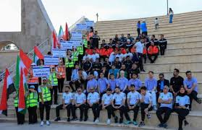

قصه این تورنمنت به دو سال پیش بر می‌گردد. جایی که هیئت ورزش‌های نابینایان و کم‌بینایان استان کردستان در یک پروتکل بین‌المللی، با دو باشگاه روژ سلیمانیه و آمِد ترکیه یک پیمان همکاری ورزشی فرهنگی سه‌جانبه امضا کرد. بر طبق این پروتکل اعضای پیمان توافق کردند تا ضمن تبادل تجارب، منابع و امکانات، برگزاری هر گونه رویداد و رقابت ورزشی فی‌مابین، صرفاً در چهارچوب این پروتکل انجام پذیرد. یکی دیگر از مواد این قرارداد، چگونگی اضافه‌شدن اعضای جدید به پیمان بود که با توافق اعضای اصلی و داشتن شرایط لازم، بلامانع اعلام شد. اولین دوره این رقابت‌ها، با حضور ۶ تیم در دی‌ماه سال ۱۴۰۳ به میزبانی هیئت ورزش‌های نابینایان و کم‌بینایان استان کردستان در محل خانه ورزش این هیئت در سنندج برگزار شد که با قهرمانی تیم دیاربکر از ترکیه به پایان رسید.

تورنمنت بین المللی گلبال سلیمانیه دومین دوره این بازیها بود که از تاریخ چهارشنبه سوم اردیبهشت ماه تا سهشنبه نهم اردیبهشت ماه به میزبانی باشگاه روژ شهر سلیمانیه در کشور عراق برگزار شد. در این دوره از بازیها، تیم‌های ملی جوانان جمهوری اسلامی ایران، هیأت ورزش‌های نابینایان و کم‌بینایان استان کردستان، دیاربکر ترکیه، اجمان امارات، نماینده عمان، ویسام از بغداد، بصره و باشگاه روژ سلیمانیه که جمعا 8 تیم بودند، حضور داشتند. تیم ملی جوانان کشورمان همراه با تیم هیأت کردستان به میزبانی شهر سنندج قبل از اعزام، در یک اردوی مشترک متصل به اعزام چهار روزه شرکت کردند. و بلافاصله نمایندگان کشورمان صبح روز چهارشنبه با بدرقه ی جمعی از مسئولین استانی از مقابل اداره کل ورزش و جوانان کردستان به سمت مریوان حرکت کردند و از طریق مرز زمینی باشماغ عازم سلیمانیه شدند.

پس از انجام تشریفات خسته کننده گمرک، اعضای تیم حدود ساعت 17 با استفاده از یک دستگاه اتوبوس که تیم میزبان تامین کرده بود، به شهر سلیمانیه رسید و بلافاصله در هتل 5 ستاره تایتانیک اسکان داده شدند.

جلسه فنی، دستورالعمل تورنمنت، قرعه‌کشی و گروه‌بندی همان شب در محل سالن کنفرانس هتل تایتانیک با حضور آوورا رئیس اسبق کمیته گلبال ایبسا که td مسابقات را بر عهده داشت، مربیان و سرپرستان تیم‌ها برگزار شد و طبق برنامه تیم‌های دیاربکر از ترکیه قهرمان دوره پیش، ویسام از عراق، نماینده عمان و تیم ملی جوانان کشورمان در گروه الف، و تیم‌های روژ سلیمانیه نایب‌قهرمان دوره قبلی، هیئت ورزش‌های نابینایان و کم‌بینایان استان کردستان از ایران، بصره از کشور عراق و اجمان از کشور امارات در گروه ب قرار گرفتند.

عصر روز پنج‌شنبه و از ساعت ۱۷ به‌وقت محلی، در یک مکان باشکوه که بی‌شباهت با سالن تئاتر روم باستان نبود، با حضور اعضای تیم‌ها، رؤسای فدراسیون‌ها، رؤسای باشگاه‌ها، و مهمانان شاخصی مانند قباد طالبانی معاون نخست‌وزیر اقلیم کردستان عراق مراسم افتتاحیه با رژه تیم‌ها آغاز شد و با خوشامدگویی ژوان خان رئیس باشگاه روژ، رئیس پارالمپیک عراق و اجرای موسیقی برگزار شد.

طبق برنامه تورنمنت روز جمعه به تمرین تیم‌های شرکت‌کننده اختصاص داشت که در سالن اصلی مسابقات و هر تیم در ساعت مقرر حدود یک ساعت و ۱۵ دقیقه به تمرین پرداخت.

از روز شنبه بازی‌ها به‌صورت رسمی آغاز شد و تیم‌ها در دوره مقدماتی تا صبح روز یکشنبه تمامی بازی‌های خود را انجام دادند.

نتایج بازی‌ها و امتیازات به‌دست‌آمده مشخص نمود که در گروه الف تیم‌های ویسام، دیاربکر، عمان و تیم ملی جوانان جمهوری اسلامی ایران به ترتیب در رتبه‌های اول تا چهارم قرار گرفتند. در طرف دیگر و در گروه ب، سه تیم روژ، بصره، و هیئت کردستان ۶ امتیازی شدند و بر حسب قانون گل زده بیشتر، به ترتیب در رتبه‌های اول تا سوم قرار گرفتند و تیم اجمان نیز بدون برد، در انتهای جدول جا خوش کرد. بر طبق برنامه، تیم اول گروه الف با تیم چهارم گروه ب، تیم دوم گروه الف با تیم سوم گروه ب، تیم سوم گروه الف با تیم دوم گروه ب، و تیم چهارم گروه الف با تیم اول گروه ب، با هم رقابت کردند که در انتها، تیم‌های ویسام، روژ، بصره و هیئت کردستان با پیروزی بر رقبا به نیمه‌نهایی راه یافتند که در این مرحله ابتدا تیم ویسام با غلبه بر تیم روژ به فینال مسابقات رسید و تیم هیئت کردستان نیز با گذشتن از سد تیم بصره فینالیست دیگر لقب گرفت. در بازی رده‌بندی تیم میزبان با غلبه بر تیم بصره به مقام سوم مسابقات دست‌یافت و تیم ویسام عراق نیز که دو ملی‌پوش کشور عراق و نعمت سرافراز ملی‌پوش کشورمان را در اختیار داشت، با شکست‌دادن تیم هیئت کردستان، به مقام قهرمانی تورنمنت رسید و تیم هیئت کردستان نیز نایب‌قهرمان این رقابت‌ها شد.

چند نکته پیرامون این تورنمنت:

1. کیفیت بالای میزبانی: به‌جرئت می‌توان گفت که تیم نادی روژ سلیمانیه با شایستگی تمام و در کیفیت بالایی تورنمنت را برگزار کرد. نظم و انضباط در اجرای برنامه‌ها، ساعات دقیق ناوگان حمل‌ونقل از هتل به سالن و بلعکس، کیفیت هتلینگ، تنوع تغذیه، فراهم بودن استخر و سالن بدنسازی همه‌وهمه نشان می‌داد که تیم میزبان با احترام به تیم‌های شرکت‌کننده در تورنمنت، از یک برنامه دقیق، علمی و منضبط پیروی می‌کرد که برایند آن کیفیت بالای تورنمنت بود.
2. کیفیت بالای محل برگزاری مسابقات: بازی‌ها در سالن المپیک شهر سلیمانیه برگزار شد که قباد طالبانی آن را به بهترین شیوه ممکن برای باشگاه روژ سلیمانیه طراحی و تجهیز کرده بود. محیطی که از لحاظ تجهیزات دارای بالاترین کیفیت ممکن بود و از لحاظ طراحی با عنایت به نیاز‌های خاص افراد با آسیب بینایی و عدم انعکاس کوچک‌ترین صدا طراحی و دسترس‌پذیر شده بود. پارتیشن‌بندی محیط سالن از استاندارد‌های روز تبعیت کرده بود و پرسنل برگزاری، در گروه‌های مورد نیاز سازماندهی شده و وظایف هر کدام مشخص بود که بادقت زیادی در زمان مقرر و بدون اتلاف وقت، انجام می‌شد.
3. حمایت‌های همه‌جانبه مسئولین از ورزش معلولین: بدون شک برگزاری چنین تورنمنتی با این سطح از کیفیت، از وسع و توان یک باشگاه خارج است و بدون حمایت مسئولین بلندپایه و مقامات ورزشی محقق نمی‌شد. چیزی که واقعاً جای خوشحالی داشت این بود که علاقه و رغبت مسئولین سلیمانیه، برای جذب منابع و فراهم‌ساختن امکانات برای معلولین بیشتر از خود ورزشکاران به نظر می‌رسید. اگر مسئولین کشور ما نیز گوشه چشمی به ورزش معلولین داشته باشند، تأمین و اختصاص اماکن ورزشی باکیفیت و استاندارد برای ورزشکاران معلول کشورمان دور از دسترس نیست. ورزشکارانی که در میادین بین‌المللی افتخارها آفریده‌اند، در پارالمپیک‌ها مدال‌ها را درو کرده‌اند و از کمترین امکانات بیشترین غرور را آفریده‌اند و این حقشان نیست که در حسرت امکانات ورزشکاران یک کشور جنگ‌زده و نیمه فدرال باشند.
4. بازیکنان ایرانی، ضامن کیفیت تورنمنت: آنچه که مشخص است این است که کیفیت و سطح فنی گلبال کشور ایران، یک سر و گردن از گلبال کشور‌های منطقه بالاتر است. یکی از نکات قابل‌توجه در این مسابقات حضور پر رنگ بازیکنان ایرانی در تیم‌های مختلف بود که به‌صورت معناداری کیفیت مسابقات را بالا برده بود. طوری که مهدی عباسی در تیم هیئت کردستان، محسن عبدالملکی و مهدی نفیسی در تیم روژ، حسن جعفری در تیم بصره و نعمت سرافراز در تیم ویسام عراق حضور داشتند و با عملکرد خود، اعتبار زیادی به تورنمنت بخشیده بودند.

سخن آخر اینکه همگام با پایان‌یافتن مسابقات مراسم اختتامیه آن نیز باکیفیت بالایی و با حضور مقامات سیاسی و ورزشی اقلیم کردستان، کشور عراق، رؤسای فدراسیون‌های کشورهای شرکت‌کننده، و ورزشکاران برگزار شد و ضمن تقدیر از دست‌اندرکاران برگزاری تورنمنت، هدایایی به‌رسم یادبود به تیم‌های برتر و مهمانان تقدیم گردید.

## **همدلی در فضای مجازی: گروهی برای گره‌گشایی مشکلات فنی نابینایان**

فاطمه جوادیان، کارشناس آموزش و پرورش استثنایی گیلان

همراهان عزیز! همان‌طور که می‌دانید، دسترسی به تکنولوژی، توانایی افراد دارای معلولیت به ویژه نابینایان را بسیار افزایش داده است.

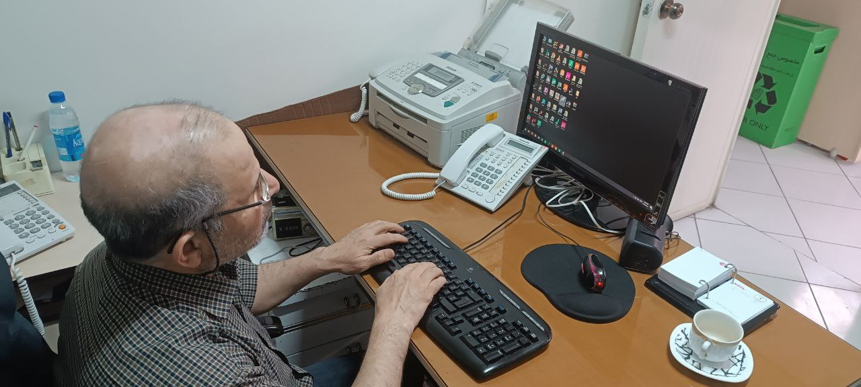

در حال حاضر، افراد نابینا قادر هستند مقدار اسکناس‌های مختلف را تشخیص دهند، بسیاری از امور بانکی خود و خانواده‌شان را انجام دهند، رنگ لباس‌های خود را تنظیم کنند، کتاب و برچسب روی کالاها را بخوانند، بدون کمک‌گرفتن از کسی در کلاس‌های آنلاین حاضر باشند، اسناد و مدارکشان را تا حد زیادی مرتب کنند و مواردی ازاین‌قبیل که در گذشته به‌گونه‌ای دیگر و بیشتر به کمک سایر افراد انجام می‌شد.   
با گسترش امکانات تکنولوژی و اهمیت آن در بالا بردن کیفیت امور روزمره افراد نابینا، کسانی از بین خود نابینایان برخاستند که در جهت این بهبود کیفی، بی چشم‌داشت, تلاش کرده اند. در این شماره از نسل مانا, بنا داریم با یکی از این افراد گفتگویی داشته باشیم.   
در ابتدا لازم است برای آن دسته از همراهان که با چگونگی بهره مندی افراد نابینا از کامپیوتر و موبایل چندان آشنا نیستند، چند واژه کاربردی که در این گفتگو به کار رفته، توضیح داده شود:

NVDA اِن وی دی اِی: صفحه‌خوان گویا ویژه کامپیوتر.

Talkback تاکبک: صفحه‌خوان گویا ویژه تلفن همراه.

Espeak ایسپیک: فارسی‌ساز صفحه‌خوان تاکبک و ان - وی - دی - اِی.

مهارت‌های کامپیوتری را در کلاس‌های فنی - حرفه‌ای آموخته و اپراتوری تلفن را در مرکز نابینایان؛ سید حسین یگانه، نابیناست. بینایی‌اش را به‌تدریج از دست داده است.

او از سال ۱۳۹۰ با هدف خدمت‌رسانی به سایر افراد نابینا گروهی را در فضای مجازی راه‌اندازی نموده است.

در باره این گروه با ایشان گفتگو کردیم که به بخش‌هایی از آن می‌پردازیم.

همان ابتدا از چالش‌های موجود در کارگاه‌های فنی - حرفه‌ای از او می‌پرسم. می‌گوید: «در برخی موارد اجازه نمی‌دادند بر روی سیستم‌هایشان صفحه‌خوان نصب کنیم، زمان برگزاری آزمون گاه پیش می‌آمد منشی‌هایی در اختیارمان می‌گذاشتند که دانش کافی برای خواندن و نوشتن متون لاتین نداشتند.»

از او می‌خواهم بگوید در حال حاضر از تکنولوژی چطور استفاده می‌کند. «پیش از آن که بینایی‌ام را تا این حد از دست بدهم، خودم را با عصا و صفحه‌خوان تطبیق دادم. رفته‌رفته به صدای عجیب‌وغریب صفحه‌خوان‌ها عادت کردم تا جایی که الان امور بانکی را انجام می‌دهم، نامه‌های رسمی می‌نویسم، فرم‌های الکترونیک را پر می‌کنم و بسیاری فعالیت دیگر که در ادامه برایتان خواهم گفت. تکنولوژی برای ما بسیار مفید است؛ اما آن‌هایی که در رأس امور هستند می‌بایست این مسئله را جدی بگیرند و امکانات لازم را در اختیار افراد متقاضی قرار دهند.»

از او می‌پرسم که چطور نرم‌افزارهای مورد نیازش را پیدا می‌کند. می‌گوید: «به‌تنهایی که نمی‌شود همه کارها را انجام داد. یا از طریق شبکه‌های اجتماعی، یا از طریق پیام‌رسان‌ها با دوستان صحبت می‌کنیم و پیگیر می‌شویم ببینیم کدام یک از نرم‌افزارهایی که افراد بینا استفاده می‌کنند، برای ما دسترس‌پذیر شده‌اند. گاهی هم مسئله‌ای را مطرح می‌کنیم و پیگیر می‌شویم ببینیم آیا برای انجام چنین فعالیتی نرم‌افزاری تولید شده یا نه.»

همین مسائل مشترک است که پیدایش گروه‌های مختلف را سبب می‌شود.

در مورد علت پیدایش گروهی که مدیریت آن را عهده‌دار است، به دو مورد اشاره می‌کند؛

نخست این که او در مؤسسه نابینایان الغدیر تهران مهارت‌های کامپیوتری ویژه نابینایان را از دوستانی چون آقای محسن رستمی آموخته و دانش خود را در همان مرکز در اختیار سایر افراد قرار داده است تا زمانی که از سوی شهرداری منطقه ۴ تهران این مؤسسه به دلیلی نامعلوم برچیده می‌شود.

دوم این که روزی برای خرید یک ابزار جانبی موبایل به فروشگاه می‌رود. هم زمان، خانمی برای تعمیر موبایلش وارد فروشگاه می‌شود. خانم، بابت خدمتی که به آن نیاز داشته، ناچار می‌شود هزینه بالایی پرداخت کند.

این دو مسئله حسین را به فکر فرومی‌بَرد؛ از یک سو مؤسسه‌ای که جهت توانمندسازی افراد نابینا در كار با کامپیوتر و موبایل فعالیت می‌کرد، با وجود تلاش مدیرانش به این راحتی بسته می‌شود و از سویی دیگر، نابینایان می‌بایست برای رسیدن به یک فروشگاه که خدمات مربوط به موبایل یا کامپیوتر را ارائه می‌کنند، ضمن پرداخت هزینه بالا در رفت و آمد، با افرادی مواجه شوند که صفحه خوانها را نمی شناسند و به راحتی دستگاه را به حالت کارخانه برمی گردانند و از نو راه اندازی می کنند. این افراد نیز مانند سایر مشتری‌ها هزینه بالایی پرداخت می کردند در حالی که تمام اطلاعات موجود در دستگاه را از دست می دادند. حالا باید از این و آن درخواست کمک می کردند تا نرم افزارها و کتابهای گویای مورد نیاز خود را دوباره به دست آورند.

همه این موارد سبب شد تا ایشان به اتفاق یکی از دوستانشان به فکر بیفتند گروهی تشکیل دهند که در آن، افراد، اطلاعات نرم‌افزاری خود را در اختیار یکدیگر قرار دهند. پرسش خود را بگویند یا بنویسند و منتظر بمانند تا کسی که در این مسئله تجربه و دانشی دارد، به آنها پاسخ مناسب دهد.

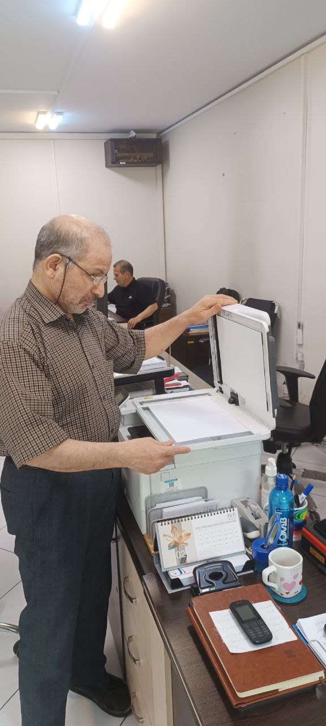

برایش فرقی ندارد چند نفر در این گروه عضویت دارند. فقط می‌خواهد اگر گرهی در کار دوستان نابینا در مورد کامپیوتر و موبایل پیش آمده، با پرسیدن در گروه، بتوانند آن گره را باز کنند.

یکی از قوانین این گروه آن است که پرسش‌ها یا نوشته شود یا اگر قرار است در قالب یک پیام صوتی پرسشی مطرح شود، آن پیام کپشن داشته باشد – نوشته‌ای که به پیام صوتی ضمیمه شود - تا پاسخ‌دهندگان بدانند قرار است به چه نوع پرسشی پاسخ دهند.

این گروه پیش از آن که پیام‌رسان تلگرام برای افراد نابینا دسترس‌پذیر شود، در پیام‌رسان واتس‌اپ کار خود را آغاز کرد و پس از دسترس‌پذیر شدن تلگرام، گروه به این نرم‌افزار انتقال داده شد تا از امکانات قدرتمند این نرم‌افزار برای آرشیو مطالب استفاده شود.

گروه، به یک کانال آرشیو متصل است که نیاز افراد به نرم‌افزارهای مختلف در این آرشیو برطرف می‌شود. لازمه ثبت پیام در گروه هم عضویت در کانال آرشیو است.

او ترجیح می‌دهد چنین پروژه‌ای را به‌تنهایی مدیریت نکند و از انجام کار به‌صورت تیمی در کنار افرادی که سازگارانه، دغدغه‌های مشترکی با هم دارند، لذت می‌برد.

میانه‌روی در مدیریت، برایش یک اصل مهم است.

باتوجه‌به این که افراد بر اساس دانش تجربی خود به پرسش‌ها پاسخ می‌دهند، گاهی هم ممکن است پاسخ‌ها، ناخواسته کمی گیج‌کننده به نظر برسد. در این باره می‌گوید: «سعی می‌کنم در چنین مواردی دوستانه با فرد پاسخ دهنده گفتگو کنم. نمی خواهم انگیزه اش را از دست بدهد. قطعاً او قصد کمک داشته؛ برای این که پرسشگر سرگردان نشود، چنین پاسخی را از گروه برمیداریم تا فرد دیگری پاسخ مناسب تری بدهد.»

او نگران افراد نابینایی است که به‌گونه‌ای تنها هستند و گوشی موبایل تنها راه ارتباطی میان آنها و دنیای بیرون است. با همان گوشی با دیگران تماس می‌گیرند یا ماشین خبر می‌کنند. حالا اگر پاسخ اشتباهی سبب شود چنین فردی گویایی موبایلش از دسترس خارج شود، حسابی به دردسر می‌افتد. آنها به پاسخ‌دادن به پرسش‌ها در گروه بسنده نکرده‌اند؛ بلکه برای توانمندسازی افراد علاوه بر برنامه‌های مورد نیاز، فایل‌ها و متن‌های آموزشی مرتبط با این نرم‌افزارها را که توسط خود افراد نابینا تهیه و تنظیم شده، در کانال آرشیو بارگذاری می‌کنند تا آنهایی که مایل هستند در خصوص یک نرم‌افزار، اطلاعاتشان کامل‌تر شود، به این فایل‌های آموزشی دسترسی داشته باشند.

در بخشی از گفتگو با افتخار به این مورد می‌پردازد که باتوجه‌به نزدیک‌شدن زمان بازنشستگی، در ارگان دولتی که مشغول فعالیت است، علاوه بر اپراتوری، وظایف شش نفر دیگر را هم که حالا بازنشسته شده‌اند، انجام می‌دهد. از جمله: تهیه بلیت برای پرسنل اعزامی به مناطق مختلف، کار با پنل اسنپ سازمانی، اسکن، پرینت و فکس نامه‌های اداری و... که در فایل گفتگو، گسترده‌تر به تک‌تک این فعالیت‌ها پرداخته است.

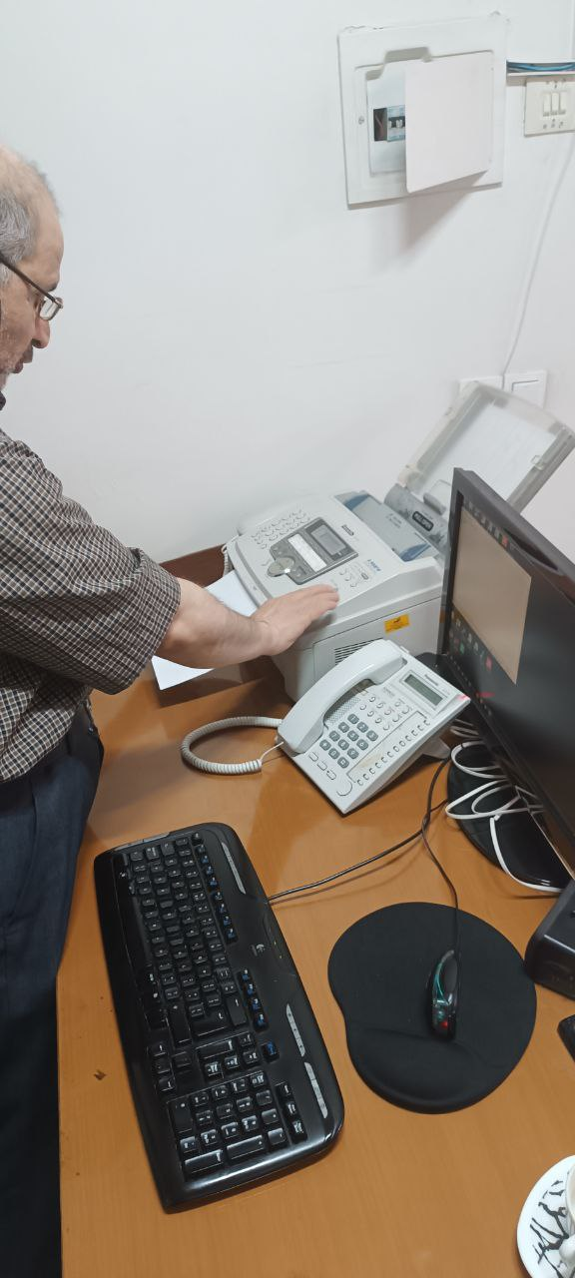

فایل گفتگو سرشار است از نکته‌ها، گفته‌ها، خاطره، ترفند، هشدارها و چالش‌هایی که در این فضای محدود، نمی‌گنجد.

در پایان از ایشان دعوت کردیم تا در نشستی دیگر میزبان تجربه‌های ناب زندگی‌شان باشیم.

ضمن آرزوی تندرستی و شادکامی برای شما همراهان عزیز، روزهایتان پر از شوق زندگی.

## **افزایش دسترسی‌پذیری دیجیتالی با استفاده از هوش مصنوعی**

پیشرفت سریع در هوش مصنوعی مولد، در طی دو سه سال گذشته، پتانسیلی واقعی برای افزایش چشمگیر دسترسی‌پذیری در بسیاری از جنبه‌های زندگی برای افراد نابینا و کم‌بینا را دارد. احتمالاً قبلاً در مورد مزایای استفاده از خدماتی مثل بی مای آیز و ویژگی‌های تشخیص در سیستم‌عامل آی‌او‌اس شنیده‌اید. بااین‌حال، با افزایش پیچیدگی و درک هوش مصنوعی، این خدمت برای بهبود دسترسی‌پذیری در رایانه هم ارزشمند شده است.

در این شماره از ماهنامه نسل مانا، در ستون فناوری, ما به بررسی بعضی کاربردهای هوش مصنوعی در زندگی یک فرد نابینا یا کم‌بینا می‌پردازیم. در این مقاله, روی مدل هوش مصنوعی جی‌پی‌تی-۴‌او تمرکز خواهیم کرد. اگرچه با استفاده از سایر مدل‌های بسیار پیچیده هوش مصنوعی مانند جِمینای از شرکت گوگل، کِلُود از شرکت اَنتراپیک و لاما از شرکت مِتا هم ممکن است به نتایج مشابهی برسیم.

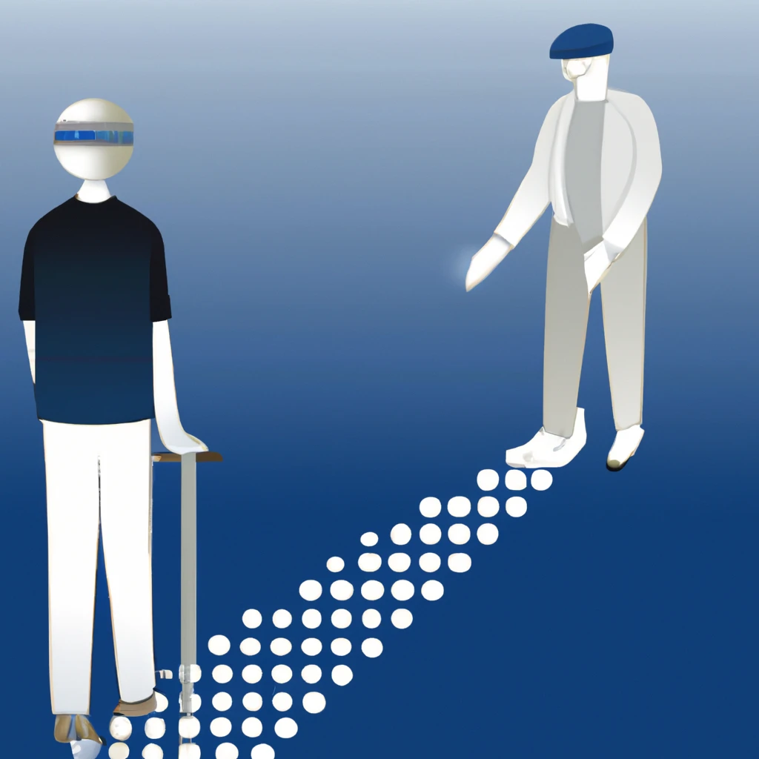

**بهبود دسترسی‌پذیری پرونده‌های پی‌دی‌اف**

حتی در دسترسی‌پذیرترین حالت ممکن هم پیمایش و مدیریت اسناد پی‌دی‌اف با صفحه‌خوان، چالش‌برانگیز است. هرچند خدماتی برای تبدیل پرونده‌های پی‌دی‌اف به قالب‌های مناسب‌تری برای صفحه‌خوان‌ها مثل وُرد یا ایچ‌تی‌ام‌ال وجود دارد، این تبدیل‌گرها اغلب در پیروی دقیق از ساختار برچسب‌های پرونده پی‌دی‌اف اصلی مشکل دارند. علاوه بر این، بسیاری از اسناد پی‌دی‌اف فاقد برچسب‌گذاری مناسب‌اند و نیاز به استفاده از گزینه مربوط به استنباط ترتیب خواندن از سند در برنامه اَدُوبی ریدِر دارند که عملکرد مناسبی ندارد.

بررسی‌ها نشان می‌دهد که هوش مصنوعی مولد، می‌تواند محتویات یک پرونده پی‌دی‌اف ساختاربندی‌نشده را دریافت کند و با قالب‌بندی مناسب, آن را به یک قالب دسترسی‌پذیر، با قالب‌بندی مناسب تبدیل کند. اگر یک پرونده پی‌دی‌اف تصویری داشته باشیم، می‌توانیم آن را به طور مستقیم به هوش مصنوعی بدهیم یا با استفاده از یک سرویس، آن را به تصاویر جداگانه تقسیم کنیم و سپس تصاویر را برای دقت بیشتر در کار، یکی‌یکی به هوش مصنوعی بدهیم. صرفاً درخواست‌کردن از هوش مصنوعی برای تبدیل پرونده پی‌دی‌اف به قالب مورد نظرمان با پارامترهایی خاص و سپس بارگذاری پرونده پی‌دی‌اف به طور مستقیم, می‌تواند نتایج خوبی به دنبال داشته باشد.

بااین‌حال، این مهم است که از تمایل هوش مصنوعی به داشتن توهّم، یعنی ارائه داده‌های نادرست به‌عنوان داده‌های واقعی آگاه باشید؛ به‌عنوان‌مثال، در بررسی‌ها هنگامی که یک پرونده پی‌دی‌اف در هوش مصنوعی بارگذاری شد، بعد از نقطه‌ای خاص هوش مصنوعی شروع کرد به حدس‌زدن مطالب و تولید متنی که به طور دقیق محتوای پرونده پی‌دی‌اف را منعکس نمی‌کرد. روش بهتر این است که تمام متن را از داخل پرونده پی‌دی‌اف انتخاب کرده و آن را در هوش مصنوعی پیست کنیم که نتیجه آن بسیار دقیق‌تر خواهد بود.

**انعطاف‌پذیری و قابلیت سازگاری مدل‌های هوش مصنوعی مدرن**

توانایی مدل‌های مدرن هوش مصنوعی در پیروی از دستورالعمل‌ها، به‌صورت ادامه‌دار و بدون نیاز به درخواست‌های بیش از حد دقیق، بسیار مفید است. در حین بررسی امکانات هوش مصنوعی، بعضی‌اوقات هوش مصنوعی در حال تولید قالب‌های مورد نظر نبود یا به طور نادرست داده‌ها را ساختاربندی می‌کرد. در این موارد، ازآنجایی‌که هوش مصنوعی فقط می‌تواند بخشی از اطلاعات خواسته‌شده را در هر زمان تولید کند، این امکان وجود داشت که در نقاط خاصی فرایند را قطع کرد و از هوش مصنوعی خواست که کار را مجدداً از اول انجام دهد. توانایی هوش مصنوعی در درک زبان ساده و کار با کاربر به شکلی که انگار یک انسان است، انعطاف‌پذیری زیادی را در نحوه ارائه اطلاعات و آنچه می‌توانیم از هوش مصنوعی بخواهیم، ارائه می‌دهد.

این عملکرد، محدود به پرونده‌های پی‌دی‌اف نیست؛ اگر داده‌های متنی که قالب‌بندی نشده‌اند یا خواندن آنها دشوار است، مانند جداولی که به‌درستی طراحی نشده‌اند، می‌توانیم از هوش مصنوعی بخواهیم که آنها را قالب‌بندی کند تا بسیار ساده‌تر بتوانیم آنها را بخوانیم.

**دسترسی به داده‌های موجود در تصاویر و تجزیه‌وتحلیل آنها**

یکی دیگر از توانایی‌های مفید هوش مصنوعی، استخراج و تجزیه‌وتحلیل داده‌ها از تصاویر است. اگر یک تصویر دسترسی‌پذیر نباشد یا حتی اگر دارای توصیف مناسب باشد؛ اما این توصیف فاقد جزئیات باشد، هوش مصنوعی می‌تواند در درک آن به ما کمک کند؛ برای مثال، ما می‌توانیم یک تصویر بدون توصیف از یک جدول یا نمودار را به هوش مصنوعی بدهیم و پاسخ سؤالات خود در مورد داده‌های موجود در آن را دریافت کنیم. هوش مصنوعی می‌تواند داده‌ها را به یک جدول متنی تبدیل کند یا آن را در قالب دیگری که کار با آن آسان‌تر باشد، ارائه دهد.

همچنین می‌توانیم از هوش مصنوعی بخواهیم که داده‌ها را تجزیه‌وتحلیل کند. مثلاً اگر نموداری داریم که ردیابی دو آمار مختلف را نشان می‌دهد و می‌خواهیم بدانیم چه زمانی این دو آمار همگرا می‌شوند، می‌توانیم این سؤال را از هوش مصنوعی بپرسیم. یک مثال کوچک می‌تواند نموداری باشد که ماه‌ها را به همراه درآمد رستوران و تعطیلات در خود دارد. می‌توانیم از هوش مصنوعی بپرسیم که آیا درآمد این رستوران در طول تعطیلات بالا یا پایین رفته است و در این صورت کدام تعطیلات باعث افزایش یا کاهش درآمد شده‌اند. این نوع تجزیه‌وتحلیل که انجام بصری آن می‌تواند ساده باشد، اگر با داده‌های خام کار کنیم، می‌تواند دشوار باشد. اما هوش مصنوعی قادر است آن را برای ما دسترسی‌پذیر کند.

**سخن آخر**

گذشته از این موارد، هوش مصنوعی احتمالاً می‌تواند در بسیاری از موقعیت‌های دیگر نیز بسته به نیاز ما سودمند باشد. در کل، اگر شرایط به شکلی باشد که بتوانیم به کسی اطلاعات تصویری بدهیم و از او بخواهیم متن یا مفهوم مشابهی از آن را برایمان تهیه کند، می‌توانیم این کار را با هوش مصنوعی انجام دهیم. ممکن است وقتی از هوش مصنوعی استفاده می‌کنیم، هنگام برخورد با موضوعات تخصصی، محدودیت‌هایی وجود داشته باشد؛ اما در بررسی‌های انجام‌شده، تاکنون محدودیت‌های اندکی مشاهده شده است.

با ادامه پیشرفت هوش مصنوعی، اینکه این فناوری ما را در مرحله بعدی به کجا خواهد برد، بسیار هیجان‌انگیز است. قالب‌های ورودی جدید مثل صدا، مرتب به هوش مصنوعی اضافه می‌شوند و پیچیدگی و توانایی خودِ هوش مصنوعی به طور مداوم در حال افزایش است. ما در زمانی هیجان‌انگیز، برای دسترسی‌پذیری به کمک هوش مصنوعی زندگی می‌کنیم.

منبع: [شماره پاییز ۲۰۲۴ از فصلنامه اَکسِس‌وُرلد](https://afb.org/aw/fall2024/digital-accessibility-ai)

ترجمه و گردآوری: میثم امینی

## **تدوین استانداردهایی برای آموزش جهت‌یابی و حرکت، بخش دوم**

هرچند آموزش «جهت‌یابی و حرکت » برای برخی بحث برانگیز است، اما mary tellefson درباره «اُ اند اِم» برای همسویی با استانداردهای دولتی و در نهایت آمادگی شغلی، دانشگاه و جامعه صحبت می‌کند.

در شماره گذشته نسل مانا، دو بخش از این مقاله را مرور کردیم. در این شماره، سه بخش نهایی را باهم پی می‌گیریم.

**3- همسویی استانداردهای O&M با چشم انداز مناسب**

تلفسون اظهار می‌کند: ما در مورد تمام اتفاق‌هایی که در مورد جهت‌یابی و حرکت در حال انجام است، تحقیق کرده و مطالب مرتبط با آنها را در سرتاسر آمریکا و از طریق اینترنت رصد می‌کنیم. همچنین تمام آنچه که در راستای استانداردها و هماهنگ با IEP انجام می‌شود زیر نظر داریم. در طول انجام این فرایند، در دانشگاه کلمبیا به سندی دست یافتیم که بسیار ارزشمند بود. چرا که حوزه جهت‌یابی و حرکت را به ۵ بخش اصلی تقسیم کرده بود》.

**حیطه‌های پنج‌گانه جهت‌یابی و حرکت:**

رشد مفهومی، رشد حسی، جهت‌یابی و نقشه‌برداری، فنون و مهارت‌های سفر، خودمراقبتی و ایمنی شخصی در ارتباطات ۵ حیطه جهت‌یابی و حرکت را تشکیل می‌دهند.

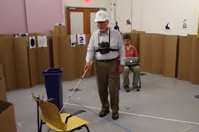

بنابراین، این پنج حیطه، مبنای اصلی پنج حوزه استانداردهای جهت‌یابی و حرکت را تشکیل دادند. خود استانداردها نیز معمولاً توسط یک نقشه راه هدایت می‌شوند.

در حال حاضر رسالت ما در حوزه جهت‌یابی و حرکت این است که کودکان تا جایی که می‌توانند ایمن و مستقل سفر کنند. این شعار ماست اما برای مدل آموزشی قرن ۲۱، هنوز کافی نیست. باید به این اطمینان برسیم که رسالت ما، کودکان را به نقطه‌ای می‌رساند که از لحاظ حرفه‌ای، ارتباطی و دانشگاهی دارای مهارت و آمادگی لازم باشند؛ به‌طوری‌که، پس از فارغ‌التحصیلی از دبیرستان، ظرفیت‌های لازم جهت استخدام و کسب موفقیت را داشته باشند.

تلفسون، در ادامه می‌افزاید، هم‌زمان که ما در ویسکانسین به دنبال تدوین استانداردهای جهت‌یابی و حرکت بودیم، آموزش استانداردهای برنامه درسی عمومی را نیز می‌دیدیم. زیرا ویسکانسین یکی از آن ایالت‌هایی است که تصمیم گرفته بود برنامه درسی عمومی را بپذیرد. به‌هرحال، دوره آموزشی خوبی بود. چرا که تا حد زیادی نسبت به ماهیت استانداردها شناخت کسب کردیم. اینکه انسجام چیست، دقت چیست، چه نوع عباراتی برای استانداردها استفاده می‌شود و استانداردها چگونه تدوین شده‌اند؛

بنابراین، ما از مدل برنامه درسی عمومی اصلی در تدوین پیش‌نویس آنچه امروز داریم بهره جستیم. یکی از مواردی که برنامه درسی عمومی از آن استفاده می‌کرد، پرتره‌های آمادگی دانش‌آموزان بود؛ پرتره‌های آمادگی دانش‌آموز، ایدئال‌هایی بودند که در آن زمان، استانداردها قرار بود از آن‌ها حمایت کنند؛ بنابراین، ما از آن‌ها به‌عنوان الگویی برای ارائه تصویری از آمادگی دانش‌آموز در جهت‌یابی و حرکت استفاده کردیم.

به نظر می‌رسد دانش‌آموزانی که نابینا یا کم‌بینا هستند، هر گاه بتوانند به‌صورت ایمن، کارآمد و مستقل در محیط‌های آشنا و ناآشنا تردد نمایند، آمادگی شغلی، دانشگاهی و حضور در جامعه را خواهند داشت. آن‌ها از ابزار و مهارت‌هایی برای حفظ جهت‌یابی در طول سفر استفاده می‌کنند؛ مجموعه‌ای از مهارت‌های خاصی را برای متغیرهای محیط به کار می‌گیرند؛ مشکلات دسترسی و ایمنی را حل می‌کنند؛ از ابزارهای مناسب به‌صورت استراتژیک استفاده کرده و از راهبردهای مستقل و وابسته به هم برای دستیابی به یک هدف استفاده می‌کنند؛ از الگوهای محیطی استفاده می‌کنند و دانش موقعیتی و رابطه‌ای را در محیط‌های جدید به کار می‌گیرند؛ با استفاده از طیف وسیعی از ابزارهای رسانه‌ای و تکنیک‌های جمع‌آوری اطلاعات، مسیرها را برنامه‌ریزی می‌کنند و نقشه‌های شناختی می‌کشند؛ به طور واضح و مؤثر ارتباط برقرار می‌کنند و از آنها دفاع می‌کنند؛ و به اطلاعات جامعه، منابع، مکان‌های اجتماعی و خدماتی از جمله حمل‌ونقل عمومی و خصوصی دسترسی دارند.

از منظر جهت‌یابی و حرکت، این طرح، سند آمادگی برای دانشگاه، جامعه و شغل دانش‌آموزان است، و همین طرح، منبع دریافت استانداردهای ما را نیز تشکیل می‌دهد. زیرا در هر یک از آن ده ویژگی پرتره که ذکر شد، صدهزار مجموعه مهارت برای رسیدن به آن نقطه وجود دارد؛ بنابراین، همین مجموعه مهارت‌ها، سرچشمه اصلی استانداردهای ما هستند.

**۴ -همسویی استانداردهای O&M با استانداردهای آموزش دولتی**

به نظر من، این نکته حائز اهمیت است که وقتی استانداردهایی داریم، هر ایالت خواه از برنامه درسی عمومی استفاده کند خواه مجموعه‌ای متفاوت از استانداردها داشته باشد، باید بداند که چگونه با استانداردهای ایالتی خود هماهنگ شود. این نکته به‌خاطر این نیست که اهمیت جهت‌یابی و حرکت در گرو هماهنگی با این استانداردهاست؛ به آن دلیل که جهت‌یابی و حرکت، به‌اندازه کافی حائز اهمیت هست که دارای استاندارد‌های خاص خود باشد.

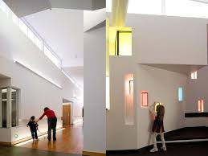

نقش حیاتی جهت‌یابی و حرکت در جنبه‌های مختلف زندگی یک کودک با آسیب بینایی، ایجاب می‌کند که این حوزه نیز دارای استاندارد‌های مربوط به خود باشد. فکر نمی‌کنم برای تلقی‌کردن جهت‌یابی و حرکت به‌عنوان یک برنامه درسی، نیازی به هماهنگی با استانداردهای دولتی داشته باشیم؛ اما، فکر می‌کنم نشان‌دادن اینکه این دو برنامه درسی کجا با هم همسو هستند، مفید خواهد بود؛ زیرا، شما هم‌زمان با آموزش جهت‌یابی و حرکت، بر روی مفاهیم منطقه مسکونی نیز کار می‌کنید؛ در واقع، شما همان مفاهیم ریاضی و اجتماعی را با دانش‌آموزان کار می‌کنید. به‌این‌ترتیب، ازیک‌طرف دانش‌آموزان با روشی آسان‌تر و جذاب‌تر مفاهیم مربوط به دروس دیگر را یاد می‌گیرند و از طرف دیگر چون این کار در روز آموزش آن‌ها انجام می‌شود، از برنامه درسی جا نخواهند ماند.

توضیح مترجم:

(در واقع این مطلب به ارتباط عرضی بین دروس مختلف در یک برنامه درسی اشاره دارد).

به‌عبارت‌دیگر، آن‌ها برنامه درسی تحصیلی خود را در یک حوزه متفاوت که همان جهت‌یابی و حرکت است، به کار می‌گیرند. بنابراین، اینجاست که باید به اهمیت هماهنگی استانداردها بین برنامه جهت‌یابی و حرکت با برنامه درسی عمومی، توجه داشت.

**۵- خلاصه:**

تلفسون در پایان می‌گوید ارائه هر سطحی از آموزش بدون توجه به استاندارد‌های آن، کار ساده‌ای نیست و دلایل توجه به استانداردها را به شرح زیر خلاصه می‌کند.

1. زیرا استانداردهای آموزشی برای همه کودکان است.
2. چون آسیب بینایی بر رشد و یادگیری تأثیر می‌گذارد.
3. به این دلیل که برنامه درسی خاص دانش‌آموزان با نیاز‌های ویژه، آن چیزی است که دانش‌آموزان با آسیب بینایی از طریق آن به محیط یادگیری دسترسی برابری خواهند داشت.
4. ازآنجاکه تحقیقات نشان می‌دهد کودکان نابینا و کم‌بینا پتانسیل اشتغال‌پذیری یکسانی با کودکان بینا ندارند.
5. چرا که آموزش جهت‌یابی و حرکت، همان برنامه درسی است که فرد با آسیب بینایی را به مهارت‌های تردد مستقل و دسترس‌پذیری در جامعه مجهز می‌سازد.
6. چون آموزش O&M بخش مهمی از آموزش قرن ۲۱ است که کودک نابینا یا کم بینا را برای شغل، دانشگاه و جامعه آماده می کند.

مری تلفسون در انتها از تمامی افرادی که در حوزه‌های مرتبط با استاندارد‌های برنامه درسی و جهت‌یابی و حرکت تجربه و علاقه‌ای دارند، درخواست همکاری می‌کند و اعتقاد دارد که تدوین یک سند مفید و کاربردی در این زمینه، برای همه مثمر‌ثمر خواهد بود.

برگرفته از سایت رسمی مدرسه پرکینز کشور آمریکا

گردآوری و ترجمه، صلاح‌الدین محمدی

معلم آموزشگاه شهید محبی تهران

اردیبهشت 1۴۰۴

**رد پای نابینایان در آثار ادبی**حسین آگاهی، کارشناسی‌ارشد زبان و ادبیات فارسی

«ای قدرتمندانِ نادان، دیدگانتان را بگشایید! من مجسمه‌ حقیقت‌م، آینه‌ همه چیز... کِشیشان، اَشراف، شاهزادگان! آگاه باشید: مردم، در ظاهر خندانند؛ اما در درون، از رنج فریاد می‌زنند.   
من، نماد مردمم. . اما بدانید: مردم به خود خواهند آمد، پایان نزدیک است. شفقی خونین، طلوع خواهد کرد.  
این است معنای خنده‌ من. حال، شما بر این خنده بخندید..»

این جملات کوبنده، بخشی از رمان «مردی که می‌خندد» اثر ماندگار ویکتور هوگو، نویسنده‌ پرآوازه‌ فرانسوی است؛ اثری که نخستین‌بار در آوریل ۱۸۶۹ در فرانسه منتشر شد. هوگو در این رمان، با بهره‌گیری از فضای تیره‌وتار انگلستان قرن هجدهم، داستانی عمیق، چندلایه و پرکشش را خلق می‌کند که در آن، مفاهیم فلسفی، نقدهای اجتماعی، و تأملاتی تاریخی درهم‌تنیده‌اند.



برخلاف دیگر آثاری که در ستون «رد پای نابینایان در آثار ادبی» معرفی شده‌اند، در این رمان شخصیت نابینا در متن ماجرا نیست، اما حضوری مؤثر، به‌یادماندنی و سرشار از معنا دارد؛ حضوری که نشان می‌دهد نابینایی در ادبیات، همواره یک ناتوانی فیزیکی نیست، بلکه می‌تواند استعاره‌ای از دیدی ژرف‌تر و درونی‌تر به جهان نیز باشد.

شخصیت اصلی داستان، *جوئین پُلین*، نوجوانی است که در کودکی، قربانی جنایتی هولناک می‌شود و چهره‌اش را به شکلی در‌می‌آورند که همواره گویی در حال خندیدن است. این «لبخند ابدی»، در واقع نقابی از رنج و طردشدگی اوست؛ لبخندی که نه از شادی که از زخم‌های عمیق اجتماعی و فردی خبر می‌دهد. در طول داستان، جوئین پُلین دلباخته‌ دختری نابینا به نام *دِئا* می‌شود؛ دختری که خود نیز در کودکی بینایی‌اش را ازدست‌داده است.

یکی از صحنه‌های به‌یادماندنی داستان، زمانی است که جوئین ده‌ساله، در میان برف‌وبوران شب، پیکر بی‌جان زنی را می‌یابد که نوزاد شیرخواره‌اش را در آغوش دارد. زن، از گرسنگی و سرما جان‌باخته، اما کودک زنده است. جوئین با دلسوزی و شجاعتی فراتر از سنّش، کودک را از آغوش مادر جدا کرده، در بالاپوش خود می‌پیچد و به‌تنهایی در دل سرمای زمستان، به راه می‌افتد. او به مردی به نام *اورسوس* برمی‌خورد؛ پیرمردی دانا و فیلسوف‌مآب که مسئول یک کاروان نمایشی سیّار است. اورسوس هر دو کودک را نزد خود نگه می‌دارد، به دختر نام لاتینی «دِئا» (به معنی «الهه») می‌دهد، و از پسر، نامش را می‌پرسد؛ و او می‌گوید: جوئین پُلین.

ماجرای عاشقانه‌ جوئین و دِئا، با همه‌ سادگی و تلخی‌هایش، از دل‌نشین‌ترین بخش‌های کتاب است. رابطه‌ آن دو نه بر مبنای ظاهر، بلکه بر پایه‌ درک، پذیرش و عاطفه‌ای خالص شکل می‌گیرد. در این پیوند، دِئا نابیناست، اما نه از دیدن حقیقت محروم؛ او در چهره‌ همیشه خندان جوئین، رنج نهفته را درک می‌کند، بی‌آنکه آن را ببیند؛ و جوئین، در عشق بی چشم داشت و روشن دِئا، نخستین و شاید تنها آرامش زندگی‌اش را می‌یابد.

بسیاری از ما، رمان‌های عاشقانه را سطحی یا پیش‌پاافتاده می‌پنداریم. شاید هم از کلیشه‌های تکرارشونده‌ آن‌ها خسته‌ایم. اما اگر اندکی ژرف‌تر بنگریم، درمی‌یابیم که این‌گونه ادبی، نه‌تنها دل‌ها را به تپش می‌آورد که گاه راهی برای درک بهتر خود و جهان است. عشق، چه در زندگی و چه در ادبیات، یکی از بنیادی‌ترین تجارب انسانی‌ست؛ تجربه‌ای که لایه‌های پنهان روان و معنا را آشکار می‌سازد.

### **چرا رمان‌های عاشقانه هنوز هم ارزش خواندن دارند؟**

* **یادآوری احساسات آغازین رابطه:**   
  خواندن این داستان‌ها، ما را به یاد شوروشعف روزهای نخستین یک عشق می‌اندازد. حتی اگر اکنون تنها باشیم، آن لحظات آشنای عاطفی می‌توانند گرمایی درونی به ما ببخشند.
* **تقویت تخیل و تصویرسازی ذهنی:**   
  برخلاف فیلم‌ها که تصویر را پیشاپیش آماده به مخاطب می‌دهند، رمان‌ها ما را دعوت می‌کنند به هم خلقی جهان؛ به ساختن چهره‌ محبوب، صدای او، و حتی نور صحنه‌ها، تنها با نیروی واژه‌ها.
* **امید در پایان‌های خوش:**   
  در دل روزهایی که واقعیت چندان مهربان نیست، یک رمان عاشقانه با پایانی شیرین می‌تواند نویدبخش باشد؛ نوری کم‌سو اما زنده، در دل تاریکی‌ها.
* **تنوع و تلفیق با سایر ژانرها:**   
  رمان‌های عاشقانه، امروز دیگر تنها روایت دلدادگی نیستند. آن‌ها در دل ژانرهایی چون فانتزی، علمی تخیلی، تاریخی، معمایی و حتی فلسفی، گنجانده شده‌اند و برای هر ذائقه‌ای چیزی دارند.
* **ارزشمندی عشق:**   
  عشق، صرف‌نظر از سرانجامش، تجربه‌ای غنی و تحول‌آفرین است. خواندن روایت‌هایی درباره‌ آن، ما را با ابعادی از انسان بودن آشنا می‌کند که گاه در هیاهوی روزمره فراموش می‌شود.

در بخشی دیگر از این اثر درخشان می‌خوانیم:

«آدم خسیس نابیناست، چون طلا را می‌بیند؛ اما ثروت را درک نمی‌کند. ولخرج نیز نابیناست، چون آغاز را می‌بیند؛ اما پایان را نه. زن عشوه‌گر نابیناست، چون زشتی‌های خود را نمی‌بیند. دانشمند نابیناست، چون از جهلش بی‌خبر است. انسان شریف نابیناست، چون دغل‌باز را نمی‌بیند. دغل‌باز هم نابیناست، چون خدا را نمی‌بیند.   
و من هم نابینایم. . چون حرف می‌زنم، اما نمی‌بینم که گوش‌های شما کَر است. من می‌دانم که بهشتِ اغنیا، بر دوزخِ فقرا بنا شده است.»

این‌گونه است که در این رمان، نابینایی به شکل استعاره‌ای از ناآگاهی، خودفریبی و ناتوانی در دیدن حقیقت مطرح می‌شود. آنجا که بینایی تنها با چشم معنا ندارد، و ندیدن، گاه به معنای نادانی و گریز از واقعیت است.

این کتاب، با ترجمه‌ روان، دقیق و وفادار *جواد محیی*، توسط انتشارات «جاودان خرد» به چاپ رسیده است. برای هر دوستدار ادبیات، خواندن «مردی که می‌خندد»، نه فقط تجربه‌ای داستانی که سفری در ژرفای روح انسان خواهد بود؛ سفری به جهانی که در آن، نابینایی شاید راهی دیگر برای دیدن باشد.

## **رامون فانتانز: کمک درمانگر رسمی نیمه‌بینا**

مطلبی از بخش مشاغل سایت NFB

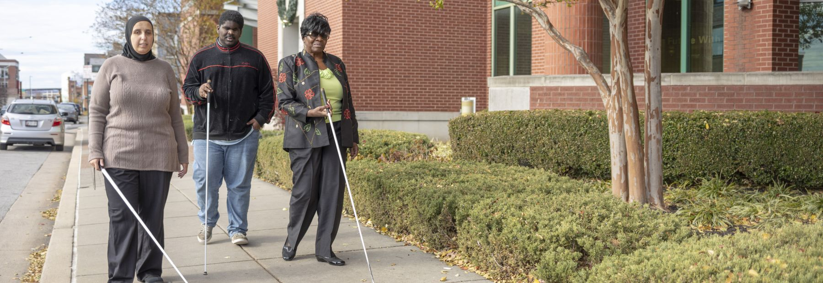

نوشته دبرا کندریک:

من از وقتی که عهده‌دار نوشتن درباره مشاغلی شدم که نابینایان و کم‌بینایان، آن را در دست می‌گیرند، هر بار تحت‌تأثیر یک کشف تازه قرار می‌گرفتم؛ اما مورد رامون را می‌توانم مؤثر‌ترین یافته خودم در میان آنها قلمداد کنم. تنها راهی که دقیقاً اهمیت کار یک کار درمانگر برای شما روشن می‌شود، این است که خودتان یا یکی از نزدیکانتان توانسته باشید با یاری او به زندگی مستقل خود برگردید. اگر شما نمی‌دانید این افراد دقیقاً چه کار مهمی انجام می‌دهند، برای یادگیری مهیا شوید. رامون (به‌اختصار ری) از بدو تولد دچار آب‌مروارید بود و عصب بینایی او هرگز رشد کافی نکرد. او ۹ سال ابتدای تحصیل خود را با کمک یک معلم تلفیقی در منهتن گذراند و پس از آن در مدرسه نابینایان لیول در برانکس ادامه تحصیل داد. او برای خواندن، از کتاب‌هایي با خط درشت استفاده می‌کرد. برای رفت‌وآمد نیز از عصای سفید بهره می‌برد؛ هرچند که به آن در مکان‌های آشنا یا محل کار خود احتیاجی نداشت.

پس از اتمام دوران تحصیل، باید به فکر کاری می‌بود. بعد از یک دوره نا‌موفق یک‌ساله در تحصیل پردازش داده‌ها، ری توانست علاقه اصلی خود را پیدا کند. کالج انجمنی لاگاردیا یک دوره دو‌ساله برای تربیت کمک‌کاردرمان‌گر برگزار می‌کرد و ری از همان زمان ثبت‌نام فهمید این کار دقیقاً همان چیزی است که او می‌بایست آن را پیگیری کند.

او در دوران تحصیل دچار چالش‌هایی هم شد؛ یک‌بار مجبور شد یکی از واحدها را دوباره پاس کند؛ یک‌بار هم باگ کامپیوتری، تمام زحمات یک شب او را بر باد داد. به همین دلیل، ری موفق نشد پژوهش خود را به‌موقع تحویل بدهد. البته مشکل اصلی این بود که او نمی‌دانست این حق را دارد که به‌عنوان یک دانشجوی معلول، درخواست وقت اضافه برای امتحان خود را به دانشگاه اعلام کند یا خیر. بااین‌حال، ری بر تمام مشکلات چیره شد و توانست بااراده خود مدرک کمک‌کار درمان‌گری را دریافت کند.

مشاغل اولیه ری بیشتر قراردادهایی بودند که با درمانگاه‌های مختلف و با شرایط متنوع حقوقی بسته می‌شدند. اما ترجیح او یک کار تمام‌وقت در یک بیمارستان بود که بتواند شرایط مالی با‌ثباتی را برای او تأمین کند. او با اشتیاق پذیرفت با حقوق و مزایایی کمتر از قراردادهای پیشین خود، در بیمارستانِ سانی دان استیت مشغول به کار شود. او حتی بعد از گذشت ۲۵ سال از این تصمیم خود پشیمان نیست.

مسافت میان خانه و محل کار ری حدود یک ساعت و نیم بود؛ اما سرویس مخصوص معلولین این فاصله را کمتر و ساده‌تر می‌کرد. او معمولاً صبح با سرویس سر کار می‌رفت و عصر با قطار به خانه بر‌می‌گشت. او به یک کارمند متعهد تبدیل شده بود که پنج‌روز در هفته کار می‌کرد و از حقوق و مزایای ثابتی هم برخوردار بود. ری به‌زودی توانست با کسب رضایت همکاران و متقاضیانش کارایی خود را در حرفه تازه خود اثبات کند.

**وظایف شغلی ری:**

مراجعین ری در رنج سنی بیست تا هشتاد سال هستند که با نیازها و شرایط متنوعی به کاردرمان‌گر روی می‌آورند. او با بیمارانی سروکار دارد که مجبور شده‌اند زانو، لگن، و شانه خود را تعویض کنند؛ بیمارانی که تجربه سکته و تصادف را پشت سر گذاشته‌اند، از دیگر مراجعینِ او به شمار می‌روند. گاهی اوقات کسانی به ری مراجعه می‌کنند که مجبورند از یک دست یا یک پای خود استفاده کنند یا باید استفاده از واکر و صندلی چرخ‌دار را شروع کنند. ری با مهارت کامل می‌تواند به این افراد آموزش دهد چطور باید این کارها را با ایمنی کامل انجام دهند.

در بسیاری از مواقع، او باید کمک کند افراد بتوانند از ابزارهایی مانند صندلی توالت تاشو، صندلی‌های دوش یا صندلی‌های چرخ‌دار در بهترین و مؤثر‌ترین شکل ممکن استفاده کنند. او می‌داند ممکن است روش استفاده هر کس با سایرین تفاوت قابل‌توجهی داشته باشد و وظیفه او این است که کارآمدترین شکل آموزش را برای هر کس پیاده‌سازی کند. از کارهای روزمره او یاددادن فعالیت‌های ساده زندگی مانند پوشیدن و در آوردن انواع لباس به کسانی است که انجام این کارها برایشان راحت نیست.

مراجعین ری معمولاً متوجه کم‌بینایی او می‌شوند؛ اما او یک روش مشخص برای برخورد با آن‌ها را پیش نمی‌گیرد؛ او برای دیدن و پیداکردن ابزار کار خود به زمان بیشتری نیاز پیدا می‌کند. این چیزی نیست که از چشم مراجعین پنهان بماند. اما خود ری معتقد است كه این موضوع واقعاً اهمیت خاصی در انجام وظایف کاری او ندارد.

همکاران ری معتقدند کم‌بینایی او یک مزیت محسوب می‌شود؛ آن‌ها می‌گویند: «هر زمانی که یک مراجع نابینا یا کم‌بینا به بیمارستان ما معرفی می‌شود، حتماً ما او را به ری ارجاع می‌دهیم تا علاوه بر خدمات توان‌بخشی ضروری، اطلاعاتی در باره کتاب‌های صوتی یا درشت‌خط هم به او ارائه شود.» یکی دیگر از ویژگی‌هایی که ری را در کارش موفق‌تر می‌کند، اصالت پورتوریکویي او است. هر گاه یک بیمار با زبان اسپانیایی به بیمارستان می‌آید، رامون می‌تواند با اندک دانش خود از زبان اسپانیایی، ارتباط بهتری برقرار کند. رامون بزرگ شده نیویورک است و اسپانیایی را آن‌طور که دوست دارد، بلد نیست.

**کاغذبازی‌هاي اعصاب خردکن:**

وقتی ری کار خود را آغاز کرد، نوشتن گزارش کار هر بیمار برایش به‌آسانی امروز نبود. ازآنجاکه او نمی‌توانست مستقیماً پیشرفت هر بیمار و کار‌هایی که انجام داده است را روی نمودار مربوطه قرار دهد، مجبور بود با یک روش ابتدایی چرک‌نویس کار خود را تایپ کرده آنگاه در یک فرایند وقت‌گیر آنها را روی نمودار بازنویسی کند. بعضی وقت‌ها این کارِ ری همکارانش را هم اذیت می‌کرد؛ حالا که همه چیز الکترونیک شده است، ری هم از همان ابزاری استفاده می‌کند که همکاران دیگرش در اختیار دارند. نابرابری‌ها به کمترین حد خود رسیده‌اند. ری هم برای ثبت رکورد بیماران و افزودن ملاحظات خودش به آنها از یک کامپیوتر تحت ویندوز استفاده می‌کند که روی آن نرم‌افزار درشت‌نمایی نصب شده است. حالا که تشخیص‌های پزشکی و ملاحظات آن‌ها به صورت الکترونیک عرضه می‌شوند، روش کار ری هم کمابیش همان روش کار سایر همکارانش است.

**مزایای کار:**

کاردرمان‌گران در مراکز مختلفی مشغول به کار می‌شوند. برخی از آن‌ها کار در خانه را برای مراجعانشان پیش می‌گیرند و برخی دیگر در درمانگاه‌ها مشغول به این حرفه می‌شوند؛ برخی هم مانند ری ترجیح می‌دهند تمام‌وقت خود را در یک بیمارستان صرف این حرفه کنند. او برای اینکه در بیمارستان کار کند، دلایل خودش را دارد؛ سروکار داشتن رنج سنی متنوع و لذت‌بردن از پیشرفت بیمار پس از ۱۰ یا ۱۲ هفته، مهم‌ترین دلایل او برای این انتخاب هستند.

ترکیب کاری که دوست دارید و داشتن یک زندگی مطلوب و باکیفیت، حتماً یک موقعیت برد - برد خواهد بود. رامون خوشبخت است که کارش همیشه جذاب است و به واسطه همین کار او توانسته است سبک زندگی دلخواه خود را هم به دست بیاورد. او حالا خانه‌ای در کوینز نیویورک دارد. می‌تواند حامی دختر ۱۴ساله خود باشد، و یک‌ماه در سال هم از مرخصی با حقوق برخوردار شود.

مترجم: میرهادی نایینی‌زاده

## **نوار: دنیای کتاب‌های صوتی در دسترس همگان، همراه با اشتراک رایگان برای نابینایان**

رقیه شفیعی

در عصری که اپلیکیشن‌ها خواندن کتاب را آسان‌تر از همیشه کرده‌اند، نوار به عنوان یکی از پیشگامان عرصه کتاب صوتی، مجموعه‌ای متنوع را در اختیار علاقه‌مندان قرار می‌دهد. این مطلب به بررسی جامع امکانات نوار، از کتابخانه و فروشگاه تا پلیر پیشرفته آن پرداخته و راهنمای کاملی برای استفاده، به ویژه برای کاربران دارای آسیب بینایی ارائه می‌دهد.

سلام بر دوستداران نواک؛

مطالعه و خواندن کتاب همیشه امری جذّاب بوده و اضافه‌شدن راه‌های جدید به لذت‌بخش بودن آن کمک می‌کند. استفاده از اپ‌های مختلف کتاب، در این برهه از زمان، خواندن کتاب را آسان‌تر کرده و تنوع ناشران، موجب گسترده‌تر شدن موضوع کتاب‌ها و همچنین قرارگرفتن چاپ‌های جدید در لیست کتاب‌های الکترونیک و کتاب‌های صوتی شده است. همین امر سبب شده تا نا‌بینایان که از دیرباز با مشکل کمبود کتاب و همچنین عدم تنوع در موضوع کتاب برای مطالعه مواجه بودند، امروزه این مسئله برای آن‌ها کم‌رنگ‌تر جلوه کند.

اپلیکیشن نوار با بیش از ده سال سابقه در تولید و ارائه کتاب‌های صوتی یکی از پلتفرم‌هایی است که اگرچه گروه هدفش فقط نا‌بینایان نبوده و نیست، اما، کمک شایانی به افراد با آسیب بینایی کرده است. افزون بر این، مدیران این اپ کاربردی در راستای خدمات اجتماعی برای افراد با آسیب بینایی، با در اختیار قرار دادن اشتراک رایگان برای افراد نا‌بینا و کم‌بینا سعی در بالا بردن سرانه مطالعه داشته و کمک کرده‌اند تا بخشی از نیاز مطالعاتی این قشر از افراد جامعه را نیز مرتفع سازند. اشتراک در نوار به گونه‌ای است که با داشتن آن تمام محتوای صوتی اعم از کتاب، کپسول، سریال و پادکست و... در اختیار دارنده اشتراک قرار می‌گیرد. با هم اپلیکیشن نوار را مرور می‌کنیم:



اپلیکیشن نوار از سربرگ‌های کتابخانه، فروشگاه، جستجو و پروفایل تشکیل شده است؛ سربرگ کتابخانه شامل جستجو، مرتب‌سازی، نشان شده و آفلاین شده است که هر یک به فراخور نیاز، مورد استفاده قرار می‌گیرند. مثلاً در هنگام بررسی کتب در موضوعات مختلف، برخی را علامت‌گذاری می‌کنیم تا در وقت دیگری بخوانیم و بعد با مراجعه به سربرگ کتابخانه و گروه نشان‌شده‌ها، آن‌ها را یک‌به‌یک مشاهده می‌کنیم. اگر بخواهیم کتاب‌ها را مرتب کنیم، بر اساس ویژگی‌های موجود می‌توانیم لیست کتاب‌هایمان را به گونه دلخواه داشته باشیم؛ آفلاین شده‌ها هم کتاب‌هایی هستند که آن‌ها را دانلود کرده و حالا بدون استفاده از اینترنت می‌توانیم هر یک را به انتخاب خود بخوانیم.

در سربرگ فروشگاه با لیستی از جدید‌ترین کتاب‌ها و همچنین مشاهده اشتراک و مبلغ خرید آنها مواجه می‌شویم.

سربرگ جستجو شامل ۴ عنوان اصلی: کتاب صوتی، کپسول، پادکست و سریال صوتی است که هر یک به موضوعات و عناوین مختلف تقسیم می‌شوند. کپسول‌ها خلاصه کتاب‌ها هستند؛ کتاب‌های صوتی نیز در موضوعات مختلف رده‌بندی شده‌اند. هنگام جستجو هم می‌شود در موضوعات مختلف پیشِ روی کاربران، کتاب مورد نظر را انتخاب کرد؛ همچنین می‌توان در جعبه ویرایش نام کتاب یا نویسنده و حتی گوینده را تایپ کرد و کلمات و کتاب‌های مربوط به آن را مشاهده نمود.

سربرگ پروفایل شامل شماره‌ای که با آن وارد اپلیکیشن شده‌اید، تعداد روز‌های باقی‌مانده از اشتراک خریداری شده، ویرایش اطلاعات کاربری، کیف پول و اعتبار، بایگانی، راهنما و پشتیبانی، درباره نوار و درنهایت خروج از اپلیکیشن است.

هنگامی که کتاب مورد نظر خود را انتخاب کردید، در پایین صفحه با گزینه‌های زیر روبه‌رو می‌شوید: نام نویسنده، نام کتاب، میزان علاقه‌مندی به آن و تعداد رأی‌های دریافت شده، زمان فایل یا پوشه صوتی، نام گوینده، نمونه کتاب، بشنوید، توضیحات و ادامه توضیحات اگر قصد شناخت بیشتر از کتاب را داشته باشید؛

اگر گزینه بشنوید را فعال کنید، در پایین صفحه گزینه‌های پلیر فعال می‌شوند که شامل نام کتاب و زمان سپری شده از فایلِ در حال پخش است که به‌صورت یک ریل نمایش داده می‌شود و اگر ضربه بزنید و به سمت چپ و راست بکشید زمان سپری شده را کم یا زیاد می‌کند. شماره فصل در حال پخش، زمان کل فایل، کلید برگشت به عقب، (اگر کلید را نگه دارید زمان به عقب بر می‌گردد و اگر ضربه بزنید به فایل قبلی بر می‌گردد) گزینه پلی - پاز (پخش – مکث) که هم برای پخش و هم برای ایجاد وقفه کاربرد دارد، کلید بردن به جلو، (اگر نگه دارید زمان را جلو می‌برد و اگر ضربه بزنید به فایل بعدی می‌رود)؛ کلید افزایش سرعت که با هر بار ضربه‌زدن یک‌چهارم سرعت را افزایش می‌دهد و از ۱ شروع می‌شود که سرعت نرمال خود فایل است و درنهایت به‌سرعت دوبرابر می‌رسد؛ دانلود، که با انتخاب آن کل کتاب دانلود می‌شود و می‌توانید بار بعد بدون فعال‌بودن اینترنت کتاب را گوش دهید؛ اشتراک‌گذاری، که از طریق این گزینه می‌توانید لینک فایل را با دیگران به اشتراک بگذارید؛ و گزینه آخر، اسلیپ که از این طریق تنظیم می‌کنید فایل در حال پخش چه زمانی خاموش شود ۱۵۱۵ یا ۳۰ دقیقه یا در انتهای فصل؛

هنگامی که کتابی را انتخاب کردید اگر قصد داشته باشید فصل‌های خاصی از آن را بخوانید یا اینکه کتاب را خوانده‌اید و می‌خواهید یک فصل را دوباره به انتخاب خود بخوانید، می‌توانید کتاب را انتخاب کرده و بعد از انتخاب گزینه بشنوید و پاز کردن، با دو انگشت از راست به چپ بکشید تا تعداد فایل‌ها و زمان هر یک را به شما نشان دهد؛ در این حالت هر کدام از فصل‌ها را که بخواهید می‌توانید با زدن ضربه انتخاب و پخش کنید.

دریافت و فعال‌سازی اشتراک یک‌ماهه، سه‌ماهه، شش‌ماهه و یک‌ساله نوار:

برای دریافت و خرید اشتراک‌ می‌توانید با مراجعه به پروفایل خود هر یک از آن‌ها را انتخاب کنید؛ سپس برای پرداخت به صفحه پرداخت از طریق بازار هدایت می‌شوید؛ بعد از پرداخت از طریق کیف پول یا پرداخت مستقیم با استفاده از کارت‌های عضو شتاب اشتراک برای شما فعال می‌گردد.

نا‌بینایان و کم‌بینایانی هم که خواستار دریافت اشتراک رایگان اپلیکیشن نوار هستند می‌توانند همه‌روزه از ساعت ۸ صبح تا ۱۲ و یا از ساعت ۱۵ الی ۱۹ با شماره، ۰۳۱۳۵۲۴۱۱۱۶ خانم نقدعلی تماس بگیرند و با دادن مشخصات خود اشتراک یک‌ساله رایگان دریافت کنند. پس از دریافت کد اشتراک ابتدا وارد سایت نوار شوید و با ثبت شماره خود و دریافت کد از نوار، در سایت ثبت‌نام کنید؛ سپس به لینک ثبت کد بروید و کد دریافتی را وارد و ثبت کنید. پس از موفقیت‌آمیز بودن ثبت کد، اپلیکیشن نوار را با همان شماره‌ای که در سایت ثبت کرده‌اید نصب و فعال کنید. در نهایت خواهید دید که در سربرگ پروفایل شما اشتراک ۳۶۵ روزه فعال شده است.

کتاب‌خوان و کتاب‌دوست بمانید.

## **مروری بر کتاب "بینش؛ خاطراتی از نابینایی و عدالت" نوشته قاضی دیوید تِیتِل**

نویسنده: استیو کلی



قاضی دیوید تِیتِل که به‌تازگی از دادگاه تجدیدنظر ایالات متحده بازنشسته شده، در کتاب تازه منتشرشده‌اش با عنوان 《بینش؛ خاطراتی از نابینایی و عدالت》، نگاهی متفاوت به مفهوم بینایی و خوش‌بینی ارائه می‌دهد. نگاهی که برای مخاطبان نشریه‌ای چون «نسل مانا» می‌تواند الهام‌بخش و تأمل‌برانگیز باشد.

تیتل فراتر از کارنامه‌ درخشانش به‌عنوان وکیل و نزدیک به سه دهه خدمت در دادگاه تجدیدنظر، بینایی خود را در اوایل دهه‌ سوم زندگی‌اش بر اثر بیماری رتینیت پیگمنتوزا RP, (یک اختلال پیش‌رونده چشمی) از دست داد.

اگرچه خاطرات او به موضوع نابینایی‌اش می‌پردازد، اما در اصل، بازتابی است از مسیر حرفه‌ای‌ او در حوزه‌ حقوق مدنی، عشق پایداری که به همسرش "ایدی" دارد، دیدگاه‌هایش نسبت به وضعیت دموکراسی امروز، نقش قوه‌ قضاییه، و فصلی دل‌نشین درباره‌ همراه تازه‌اش، "ویکسن" سگ راهنمایی که در سال‌های اخیر با او همراه شده است.

عبارت «جای درست، زمان درست» هفت بار در سراسر کتاب تکرار می‌شود؛ نخستین‌بار زمانی که تیتل از فرصت نوشتن خلاصه پرونده‌ای برای انجمن شهری شیکاگو در پرونده‌ای مربوط به جداسازی نژادی مدارس صحبت می‌کند، پرونده‌ای که شرکت حقوقی او نهایتاً در سال ۱۹۶۸ برنده شد، می‌نویسد:

«موضوع جداسازی نژادی دقیقاً همان مسئله‌ای بود که امیدوار بودم به‌عنوان یک وکیل روی آن کار کنم و باورم نمی‌شد این‌قدر زود چنین فرصتی نصیبم شده باشد.»

چنین موقعیت‌هایی شتاب‌دهنده‌ مسیر حرفه‌ای تیتل بودند؛ از جمله انتصابش به‌عنوان مدیر دفتر حقوق مدنی در دولت کارتر و بعدها، هنگامی که قاضی روت بیدر گینزبرگ به دیوان عالی ارتقا یافت، تیتل توسط رئیس‌جمهور بیل کلینتون به‌عنوان قاضی دادگاه تجدیدنظر ایالات متحده منصوب شد که آن هم نمونه‌ای دیگر از «جای درست، زمان درست» برای او بود.

حتی ازدست‌دادن بینایی نیز در فلسفه‌ خوش‌بینی تیتل گنجانده شده است؛ او می‌نویسد:

«خوش‌شانس بودم که بینایی‌ام را زمانی از دست دادم که بزرگسال و دارای سابقه‌ای حرفه‌ای و تثبیت‌شده بودم. پیش از آن، در دو دانشگاه، یک شرکت حقوقی، و کمیته وکلا موفق شده بودم. پیشاپیش مربی‌ها و الگوهایی داشتم که برای موفقیتم اهمیت قائل بودند. بد هم نبود که همیشه به فناوری و ابزارهای دیجیتال علاقه داشتم و بارهاوبارها، در جای درست، در زمان درست بودم.»

در سراسر کتاب، تیتل تأکید می‌کند که چطور فرصت‌هایی در زندگی حرفه‌ای‌اش و در مسیر سازگاری با نابینایی برایش پدید آمدند؛ او موفقیتش را مدیون خانواده، کارفرمایان، خواننده‌ای که سال‌ها کمکش می‌کرد، و حتی غریبه‌هایی می‌داند که اتفاقی سر راهش قرار گرفتند.

او می‌گوید: «بارها از مهربانی غریبه‌هایی که متوجه شرایط من شدند، بهره‌مند شدم. از تمام آن نیکوکارانی که کمک کردند به مقصد برسم متشکرم.»

او یکی از این ماجراها را تعریف می‌کند که: زمانی که به‌اشتباه سعی کرده بود در یک پارکینگ در بروکلین، یک کامیون حمل زباله را متوقف کند؛ چرا که گمان کرده بود تاکسی است؛ پسری نوجوان بدون اشاره به نابینایی تیتل او را تا ایستگاه تاکسی همراهی کرد.

برای خوانندگانی که مانند تیتل، در بزرگسالی بینایی خود را ازدست‌داده‌اند، این تجربه‌ها بسیار آشنا خواهد بود.

تیتل به سختی‌اش در پذیرش کمک، اذعان به نابینایی، و استفاده از عصای سفید اشاره می‌کند؛ چالش‌هایی رایج برای کسانی که تازه با نابینایی سازگار می‌شوند؛

سازگاری قاضی تیتل با نابینایی، شامل سال‌هایی بود که می‌توان آن را نوعی امتناع از پذیرش کامل این وضعیت دانست. او سال‌ها بدون استفاده از عصای سفید سفر می‌کرد؛ به‌جای عصا، از نزدیک، یکی از همکارانش را دنبال می‌کرد، به مهربانی غریبه‌ها تکیه داشت، و هر کاری انجام می‌داد تا ناتوانی بینایی‌اش را پنهان نگه دارد. این رفتار بازتاب تجربه‌ بسیاری از افرادی است که از ترسِ قضاوت‌های محیط کار، تمایلی به افشای مشکل بینایی خود ندارند و از درخواست تسهیلات اجتناب می‌کنند؛ چرا که این کار مستلزم پذیرش تغییری در توانایی‌هایشان است.

تناقض جالبی در مسیر تیتل وجود دارد: پذیرش نهایی نابینایی و پیگیری دریافت ابزارها و آموزش‌های لازم، در نهایت به استقلال بیشتر و کارایی بالاترش منجر شد؛ برای مثال، هرچند یادگیری بریل باعث نشد که تیتل خواننده‌ روان بریل شود، اما او را به استفاده‌ طولانی‌مدت از دستگاه یادداشت‌برداری Braille ‘n Speak سوق داد. به‌عنوان کسی که تایپش به شیوه‌ «دستی و کند» بود، متوجه شد که استفاده از صفحه‌کلید بریل به سبک پرکینز روی این دستگاه، دقت و سرعتش را به شکل چشمگیری افزایش می‌دهد.

پس از گذراندن آموزش‌های جهت‌یابی و حركت و استفاده از عصای سفید، این امکان برایش فراهم شد که به‌تنهایی سفر کند و کمتر به همسرش، ایدی، یا به غریبه‌های اتفاقی وابسته باشد.

پذیرفتن فناوری‌هایی چون آیفون با قابلیت VoiceOver و دستگاه Victor Reader Stream نیز وابستگی‌اش را برای خواندن روزنامه‌ها، مجلات، و منابع مورد نیاز برای نقش قضایی‌اش در دادگاه تجدیدنظر کاهش داد.

بی‌میلی اولیه‌ تیتل برای افشای نابینایی‌اش، یادآوری دردناکی است از دشواری این گذار در محیط‌های کاری، به‌ویژه پیش‌داوری‌ها و نگاه‌های منفی‌ که اغلب نسبت به نابینایی و سایر معلولیت‌ها وجود دارد.

اگرچه بینایی و چالش‌های مربوط به تربیت خانواده و ادامه‌ حرفه در شرایط نابینایی، بخش‌هایی از خاطرات تیتل را تشکیل می‌دهند، اما، تمرکز اصلی خاطرات او تنها بر چالش‌های بینایی نیست؛ بلکه کتاب، از نقش قضّات در یک دموکراسی سالم چشم‌اندازی گسترده‌تر ارائه می‌دهد؛ به‌عنوان داورانی بی‌طرف، بررسی واقعیات و سوابق تاریخی و درعین‌حال، درنظرگرفتن محدودیت‌های ذاتی نقش‌های انتصابی آن‌ها در مقایسه با مسئولیت‌های نمایندگان منتخب در کنگره ارائه می‌شوند.

نگرانی‌های تیتل به‌ویژه در تأملاتش درباره‌ احکام اخیر دیوان عالی و تأثیر قانون‌گذاری‌های مربوط به حقوق رأی‌دهندگان بر آینده‌ دموکراسی، کاملاً مشهود است.

در فصل پایانی کتاب، با عنوان «سگی که زندگی‌ام را تغییر داد» , پیش از بخش پایانی (اپیلوگ)، تیتل از تأثیر شگرف سگ راهنمایش، ویکسن (از مؤسسه فیدلکو)، بر زندگی خود می‌گوید و این‌که چگونه این همراه وفادار، بُعدی نو به رابطه‌اش با همسرش، ایدی، افزوده؛ آن هم به شکلی که هرگز انتظارش را نداشته است.

شاید برای خوانندگان نسل مانا تعجب‌برانگیز نباشد که تیتل دیرتر از بسیاری به فکرِ گرفتن سگ راهنما افتاده باشد؛ او نخستین سگ راهنمایش را در دهه هفتم زندگی‌اش دریافت کرد، چرا که پیش‌تر نابینایی را بیشتر مزاحمتی موقتی می‌دانست.

در این فصل، او به جزئیات روند درخواست سگ راهنما، آموزش‌های لازم، و چگونگی سازگارشدن خود و ایدی با استقلال تازه‌ای که ویکسن برایشان به ارمغان آورد، می‌پردازد.

او در توصیف رابطه‌اش با ویکسن می‌نویسد:

«او را مثل یک دوست صمیمی دوست دارم. با او حرف می‌زنم... وقتی درباره‌ یک پرسش حقوقی با او صحبت می‌کنم یا نظرش را درباره‌ی یک پرونده می‌پرسم، با دقت گوش می‌دهد.»

این پیوند عاطفی، بدون شک تغییردهنده و عمیق است؛ و چه تناسبی دارد که چنین رابطه‌ غیرمنتظره‌ای، در آستانه‌ بازنشستگی تیتل پدیدآمده باشد.

این فصل، پایانی تأثربرانگیز بر خاطراتی است آکنده از تأملات صادقانه درباره‌ مسیر حرفه‌ای‌اش، وضعیت دستگاه قضایی در دوران کشمکش‌های سیاسی، و چالش‌های کنارآمدن با نابینایی تدریجی در کنار خانواده.

و ویکسن هم همان‌طور که گویا سرنوشت خواسته، درست در «جای مناسب، زمان مناسب» وارد زندگی‌اش شد.

گردآوری از وب‌سایت afb.org

مترجم سارا شاهپورجانی

## **پذیرش نابینایی: سنگ بنای استقلال و پیشرفت**

آرمین رسولی، مدیر آکادمی نابینایان

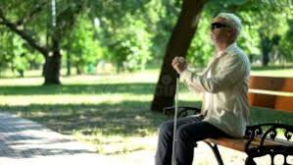

مهم‌ترین عامل تأثیرگذار بر مسیر زندگی، استقلال و موفقیتِ فرد نابینا یا کم‌بینا، نه صرفاً میزان بینایی، بلکه میزان «پذیرش» او نسبت به شرایط کنونی‌اش است. این متن به تشریح مفهوم پذیرش، اهمیت آن در شناخت نیازها (مانند لزوم استفاده از عصای سفید) و یافتن راه‌حل‌های مؤثر، و نقش کلیدی عزت‌نفس و حمایت خانواده در این فرایند حیاتی می‌پردازد.

اگر شماره قبل را مطالعه کرده باشید من به تولد یک فرد نابینا اشاره کردم و این تولد را به دو صورت بررسی کردم؛ در نوع اول تولد یک کودک نابینا و در نوع دوم نابینا شدن یک فرد در طول زندگی که به‌اصطلاح این فرد را دیر نابینا می‌نامیم. حال می‌خواهیم به مهم‌ترین مسئله در زندگی یک فرد نابینا یا کم‌بینا بپردازیم که تأثیر مستقیم بر تمام فعالیت‌هایی دارد که می‌خواهد در آینده انجام دهد و آن هم پذیرش است که اگر به طور نسبتاً درست در فرد شکل بگیرد می‌تواند در هر حوزه‌ای تأثیرات بسیار مثبتی داشته باشد؛ حتی، می‌تواند روند تبدیل فرد به یک انسان موفق و دارای انگیزه پیشرفت را به طور کامل از بین برده یا موجب تقویت آن شود.

اولین چیزی که قطعاً در مورد پذیرش نابینایی یا کم‌بینایی به ذهن هر فردی می‌آید، این است که پذیرش نقص در بینایی در فردی که از ابتدای زندگی نابینا یا کم‌بینا بوده، ساده‌تر و بهتر اتفاق می‌افتد؛ اما باید بگویم، طبق تجربیاتی که طی سال‌ها در بین دوستان هم نوع خودم به دست آورده‌ام، این طرز فکر کاملاً درست نیست؛ اگر در اکثر موارد دیده می‌شود فردی که از ابتدای تولد نابینا یا کم‌بینا بوده، به‌راحتی از پس کار‌های خود برمی‌آید به این خاطر است که او با این سبک زندگی رشد کرده و به‌راحتی می‌تواند در اکثر موارد می‌تواند کارآمد عمل کند. نمی‌توان این استقلال نسبی را تنها به پذیرش کامل ارتباط داد.

اصلاً بیایید ببینیم چرا باید پذیرش به وجود آید و منظور از پذیرش چیست؟

منظور ما از پذیرش، درک و قبول شرایطی است که فرد در حال حاضر در آن قرار دارد و قبول شرایط صرفاً به این معنا نیست که نکات منفی و نقایص را مورد توجه قرار دهیم؛ بلکه کلیه جنبه‌های مثبت و منفی است که فرد در اختیار دارد یا از آنها بهره‌مند نیست. توجه داشته باشید که مقصود من از عبارت «در حال حاضر»، این است که این پذیرش باید بدون انتظارکشیدن‌هایی باشد که صرفاً وقت ما رامی گیرند؛ مثل انتظارکشیدن برای ازدست‌دادن کامل بینایی یا بالعکس، روزشماری برای درمان مشکل بینایی که در حال حاضر دچار آن هستیم.

پذیرش را نمی‌توانیم به طور کامل یک فرایند از جانب خود فرد بدانیم؛ بلکه، خانواده یا به‌عبارت‌دیگر والدین نیز در این

فرایند نسبتاً پیچیده سهم بزرگی دارند و این سهم گاهی تا حدی پر رنگ می‌شود که می‌تواند فردی را که تا حدودی به

پذیرش رسیده است را به عدم‌پذیرش برساند. خانواده با حمایت‌های بجا و دادن مسئولیت به فرد، حس توانمندی و

مفیدبودن را ایجاد می‌کند.

می‌توان گفت مهم‌ترین عامل شخصیتی که می‌تواند رسیدن به پذیرش را برای یک فرد نابینا یا کم‌بینا آسان‌تر کند، داشتن عزت‌نفس است؛ زیرا، فردی که دارای عزت‌نفس باشد برای خود احترام قائل است و می‌کوشد در درجه اول برای خود و بعد برای دیگران مفید باشد؛ پس از هر امکاناتی برای پیشرفت خود استفاده می‌کند. داشتن عزت‌نفس به معنای درک موقعیت درست خود، بررسی امکانات موجود و دیدن کم‌وکاستی‌هاست و ارزیابی کمبودها و مشکلات است که به فرد کمک می‌کند تا راهی برای رفع مشکلات و نیازها پیدا کند.

اگر بخواهیم واضح‌تر مسئله را مورد بررسی قرار دهیم می‌توانیم به استفاده از عصای سفید اشاره کنیم؛ همه ما می‌دانیم اگر فردی به پذیرش در مورد شرایط خود نرسیده باشد، از عصای سفید استفاده نمی‌کند و اصلی‌ترین علتی که مانع استفاده از عصا در این فرد می‌شود، عدم آگاهی به شرایط خود است؛ این عدم آگاهی سبب می‌شود فرد نیازهای خود را درک نکند؛

برای مثال، فردی را تصور کنید که کفش نپوشد و بگوید من مشکلی با برهنه راه رفتن در خیابان ندارم؛ اما از خانه خارج نشود و هرگاه علت را از او بپرسیم بگوید باید معابر را فرش کنیم تا پاهایمان آسیب نبینند . این فرد ما را به یاد همان جمله معروف می اندازد که نباید تمام شهر را فرش کنیم بلکه باید کفش به پا کنیم .

از این مثال به خوبی روشن است که پذیرش مشکلات و آنچه هستیم به ما کمک می‌کند تا راه‌حل‌های مناسبی برای مشکلات خود پیدا کنیم و مناسب‌بودن راه‌حل‌ها ارتباط مستقیمی با شناخت ما از خود و شرایط حال حاضر دارد به عبارت بهتر هر چه پذیرش و شناخت بیشتر و کامل‌تر باشند، راه‌حل‌ها هم واقع‌بینانه‌تر و کارآمدتر خواهد بود.

در پایان باید به یک نکته بسیار بااهمیت در فرایندپذیرش اشاره کنم؛ پذیرش یک فرایند است و در طول این فرایند ممکن است فرد مراحل متفاوتی را طی کند مثل ناکامی، افسردگی و... اما باید به فرد فرصت داد تا خود را پیدا کند و راه‌حل‌های گوناگون را با آزمون‌وخطا برگزیند و وظایف اطرافیان، خانواده و والدین حمایت‌های بجا، دادن مسئولیت‌های متناسب با توانایی فرد و سرزنش‌نکردن او است.

## **نگاه تو، چراغ راه من**

## **(کمک گرفتن از دستیاران بینا برای بررسی علائم بصری و زبان بدن مراجعان)**

مسعود طاهریان – دانش‌پژوه حوزه روان‌کاوی

خیلی وقت‌ها آدم‌های بینا ازم می‌پرسن:

«تو که نمی‌بینی، چطور می‌تونی توی کار روان‌درمانی علائم چهره یا زبان بدن مراجع رو تشخیص بدی؟»



راستش این سؤال همیشگیه، و البته سؤال خوبیه. چون توی این کار، خیلی چیزها رو از ظاهر و رفتار بدنی مراجع درمی‌یاریم، نه فقط از گفته‌هاش. مثلاً حالت نگاه، طرز نشستن، شکل خندیدن یا حتی یه تیک کوچیک عضله می‌تونه کلی چیز بهمون بگه. حالا وقتی بینایی نداریم، این وسط یه خلأ ایجاد می‌شه که باید یه جور دیگه پرش کنیم. قبلاً توی مقاله «[می‌توان پنجره‌ها را شست و جور دیگر دید](https://naslemana.com/2024/11/19/%D9%85%DB%8C%D8%AA%D9%88%D8%A7%D9%86-%D9%BE%D9%86%D8%AC%D8%B1%D9%87%D9%87%D8%A7-%D8%B1%D8%A7-%D8%B4%D8%B3%D8%AA-%D9%88-%D8%AC%D9%88%D8%B1-%D8%AF%D9%8A%DA%AF%D8%B1-%D8%AF%D9%8A%D8%AF/?utm_source=chatgpt.com)» توضیح دادم که چگونه با تمرکز بر حواس دیگه، به‌ویژه شنوایی، می‌تونیم اطلاعاتی دقیق از حالات هیجانی و زبان بدن افراد دریافت کنیم. ولی یه موقع‌هایی پیش می‌یاد که صرفا با نشانه‌های بصری سر‌و‌کار داریم و ممکن نیست از طریق سایر حواس اون‌ها رو بفهمیم.

برای مثال یه بار توی مدرسه‌مون، یه دانش‌آموز رو بهم معرفی کردن که مدتی بود رفتارهای بدنی عجیبی از خودش نشون می‌داد. مادرش و معلمش می‌گفتن یه‌هو مردمک‌های چشم پسرک می‌چرخه، می‌ره بالا، بعد به چپ یا راست متمایل می‌شه. گاهی یه لبخند مصنوعی می‌زنه و گوشه لب‌هاش انقدر بالا می‌ره که لبخندش شکل‌وشمایل خصمانه پیدا می‌کنه. ولی هم‌زمان گونه‌ها و پلک‌هاش به حدی سفت و منقبض می‌شه که انگار می‌خواد گریه کنه. مادر و معلم می‌گفتن این حالت‌ها هیچ سروصدایی نداره و بدون نظم خاصی می‌یان و می‌رَن. نکته مهمش این بود که این رفتار‌ها در هوشیاری کامل بچه دیده می‌شد و اگه کودک به حال خودش بود، بیشتر هم بروز می‌کرد.

اول با معلمش صحبت کردم دوباره با دقت بیشتر توی کلاس به دانش‌آموز نگاه کنه و مشاهداتش رو بهم بگه. بعد، از یه همکار بینای دیگه‌ام خواستم توی جلسه مشاوره کنارم باشه که با هم یه سری فعالیت ساده، مثل نقاشی کشیدن یا نوشتن تکالیف، طراحی کنیم تا ببینیم بچه توی اون موقعیت‌ها چطور رفتار می‌کنه. سه نفری اون چیزی که دیدیم رو با هم جمع‌بندی کردیم و بعد به اورژانس تهران (یعنی ۱۱۵) زنگ زدم و مشاهداتمون رو با کارشناس پرستاری درمیون گذاشتم. کارشناس شرح‌حال رو که شنید، گفت احتمالاً این علائم مربوط به یه نوع خاص از تشنجه به اسم [ابسنس](https://fa.wikipedia.org/wiki/%D8%AA%D8%B4%D9%86%D8%AC)[18] و توصیه کرد که بچه سریع بره پیش پزشک برای بررسی بیشتر.

در نهایت برای پدر و مادرش توضیح دادم که ماجرا جدیه و باید حتماً بررسی پزشکی انجام بدن. البته برخوردشون خیلی خوب و همکاری‌شون عالی بود و واقعا می‌خواستن کاری برای بچه‌شون انجام بدن.

اینا رو تعریف کردم تا بگم یه متخصص نابینا هیچ اشکالی نداره که برای بررسی بعضی علائم که نیاز به دیدن دارن، از یه همکار بینا کمک بگیره. اصل ماجرا اینه که کار تیمی وقتی با اعتماد همراه باشه، می‌تونه حتی دقیق‌تر از کار انفرادی باشه. مهمه که بدونیم اینجور همکاری‌ها نه‌تنها نقطه‌ضعف نیست، بلکه نشونه حرفه‌ای‌ بودنه. این‌که بدون تعصب یا خجالت، بدونیم کِی باید کمک بخوایم و چطور اون کمک رو توی فرایند درمان جا بدیم.

یه نکته مهم هم هست که نباید فراموش کنیم: دستیار بینایی که توی این مسیر باهامون همکاری می‌کنه، باید دقیق، باحوصله و آشنا به زبان بدن باشه. همچنین خود روان‌درمانگر نابینا هم باید بدونه دنبال چه علائمیه و اون علائم چه کاربردی در فرایند تشخیص دارن. وقتی این دوتا کنار هم قرار بگیرن، نتیجه می‌تونه خیلی موفق و کاربردی باشه.

خب، اینم یه تجربه از دنیای درمان، که به‌جای تکیه صرف بر بینایی، روی همدلی جلو رفت. اینکه بگیم چون نمی‌بینیم، پس نمی‌تونیم، دیگه قصه کهنه‌ایه. مهم اینه که بلد باشیم از توانایی‌های دیگران درست استفاده کنیم، بدون اینکه احساس ضعف یا وابستگی کنیم. کار درمان، یه کار تیمیه. حتی اگه یه مشاور پشت یه میز نشسته باشه، اگه از دانش و همراهی دیگران استفاده نکنه، احتمال خطاهاش بیشتر می‌شه. خلاصه به نظر می‌رسه می‌تونیم با همکاری و اعتماد، خیلی از به‌ظاهر محدودیت‌ها رو دور بزنیم. پس کمک گرفتن به موقع، هوشمندیه، نه ناتوانی.

شما چطور؟ تجربه‌ای توی این زمینه داشتین؟ براتون پیش اومده که نیاز به کمک یه همکار برای دیدن نشانه‌های دیداری داشته باشین؟

**عوامل تعطیلی کمپین معلولان**رؤیا بابائی - خبرنگار حوزه معلولان

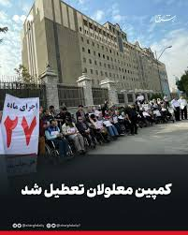

کمپین دفاع از حقوق معلولان از سال ۱۳۹۵ و با تلاش جمع کوچکی از معلولان تشکیل شد و از همان ابتدا اعلام کرد که به دفاع از حقوق افراد دارای معلولیت خواهد پرداخت‌.   
روزی که کمپین فعالیت خود را آغاز کرد، بسیاری از سمن‌ها و فعالان‌ حوزه معلولیت که سابقه زیادی در این عرصه داشته و شناخته شده بودند، نسبت به موفقیت کمپین چشم امیدی نداشتند و گمان نمی‌کردند کمپین بتواند به توفیقی بیش از آنچه آنان تا آن روز بدان‌ رسیده بودند دست پیدا کند‌. اما کمپین معلولان با دست‌خالی و بدون دردست‌داشتن کمترین امکانات، طرح جدیدی از فعالیت‌های مدنی را درانداخت و به دستاوردهای قابل‌اعتنایی دست پیدا کرد‌.   
کمپین از همان ماه‌های اول‌ شروع فعالیت خود نشان داد این بار پتانسیل، اراده و تفکر جدیدی به حق‌خواهی معلولان برخاسته که به‌راحتی از میدان عمل در نخواهد رفت‌.   
**تفاوت‌های کمپین‌ با بسیاری از سمن‌ها**کمپین معلولان تفاوت‌های زیادی با سمن‌هایی که تاکنون به نام معلولان تشکیل و پا به میدان فعالیت گذاشته‌اند داشت؛ ‌ اما شاید مهم‌ترین تفاوت‌ کمپین با سمن‌ها و انجمن‌های معلولان در این باشد که کمپین در سال‌های فعالیت خود مرعوب سخنان و وعده‌های مسئولان حوزه بهزیستی نشد، هرگز دعوت به جلسه با رده‌های مختلف مدیران، _چیزی که بسیاری از سمن‌ها را محتاط و محافظه‌کار و در نهایت از وظیفه اصلی خود دور کرد_ کمپین را نفریب نداد‌ و صدایش را آهسته و لحنش را مطیع نکرد‌.   
کمپین معلولان به ‌معنای‌ واقعی کمپین‌ بود‌. کمپین در این سال‌ها به واسطه توفیقات بی‌سابقه‌ای که در افزایش اعتبار بهزیستی، تصویب قانون حمایت از معلولان، تخصیص اعتبار برای این قانون، برجسته‌کردن بی‌توجهی عامدانه دولت‌ها به قوانین معلولان به‌ویژه به ماده ۲۷، پرده برداشتن از نا مدیریتی در بهزیستی، آشکارساختن جنایات واقع در دل مراکز نگهداری از معلولان و... داشت، به چهره‌ای نام‌آشنا و معتبر برای بسیاری از مدیران دولت، روزنامه‌نگاران، فعالان مدنی و... تبدیل شد.   
در این سال‌ها هرجا که سخنی از معلولان به میان آمد فارغ از اینکه مردان سیاست چقدر مرد عمل بودند، به کمپین برای مشاوره، نظرخواهی و رکن اصلی تصميم‌گیری نیاز پیدا مي‌شد و این درست چیزی بود که بسیاری از سمن‌ها بااینکه در اشراف و تسلط به قانون به‌پای کمپین نمی‌رسیدند؛ اما آرزویش را داشتند.   
**مروتی، نقطه اتکای کمپین**بهروز مروتی، نقطه اتکای کمپین بود‌. تسلط او به قانون، شناسایی قوانین ضدونقیض، احاطه‌اش بر عملکرد سازمان بهزیستی، رصد اتفاقات روز دنیا در حوزه معلولان، تشخیص گلوگاه‌ها‌، دادن فراخوان‌ برای برگزاری‌ تجمعات‌ اعتراضی و کوتاه‌نیامدن از تجمع حتی با کمترین‌ نفرات در کنار زبانِ بُرّان و صراحت لهجه‌اش از او شخصیتی عجیب نمایش داد.   
  
شخصیتی قاطع، قوی و به معنای واقعی مطالبه‌گر. در این سال‌ها هیچ وعده و پیشنهادی از جمله پیشنهاد مشاوره در شهرداری و سایر نهادها نتوانست خللی در استحکام شخصیت او ایجاد کند‌.   
او با راه‌اندازی کمپین نشان داد، دست‌خالی برای عدم فعالیت بهانه‌ای بیش نیست و با خالی‌ترین‌ دست‌ها، هم می‌توان کار کرد، هم می‌توان شهامت داشت و هم می‌توان در برابر پول و جایگاه به استواری یک کوه بود‌.   
در این سال‌ها هیچ‌کس نتوانست روی مروتی قیمت بگذارد. او را بخرد و یا به هر شکلی از مسیر اصلی‌اش منحرف کند‌. زحمت دادگاه و شکایت و... را به جان می‌خرید؛ اما از حرف و کار درست برنمی‌‌گشت‌. مروتی در جریان‌سازی اجتماعی در حوزه تخصصی خود آن‌چنان هنرمند بود که یک صفحه معمولی اینستاگرام را در کوتاه‌ترین‌ زمان‌ به رسانه‌ای قوی و صدای بلند معلولان ایران تبدیل کرد و خود و صفحه‌اش به‌سرعت به منبعی معتبر و بی‌همتا مبدل شدند‌.   
**ناامیدی، دلیل تعطیلی کمپین**علت تعطیلی کمپین را نمی‌توان در مسائل معمولی چون تنگناهای مالی، نبود امکانات یا تيمی برای تداوم همکاری دانست‌. چرا که این مسائل از همان ابتدا برای کمپین پیش‌پاافتاده بود و کمپین بدون همه اینها تبحر خود را اثبات کرده بود‌.   
کمپین دفاع از حقوق معلولان ۹ سال تمام، شبانه‌روز تلاش کرد، عمر گذاشت و از ناملایماتی‌ که در حقش روا می‌شد نهراسید‌. اما آنچه کمپین را به تعطیلی کشاند چه بود؟  
  
به نظر نگارنده این سطور عامل تعطیلی کمپین "ناامیدی" بود‌؛ ناامیدی از دو گروه؛ اول طیف معلولان و دوم ناامیدی از مسئولان‌ و اداره‌کنندگان کشور‌.   
تمام مطالبه‌گری‌های کمپین بین این دو طیف در جریان بود. "مطالبه" از یکی از دو گروه "برای" گروه دیگر‌ و در نهایت بیدار کردن هر دو گروه‌.   
اما در کمال تأسف هیچ‌یک از دو گروه بعد از سال‌ها تلاش نه بیدار شدند و نه خواستند بیدار شوند‌. در بر همان پاشنه سابق می‌چرخيد. بسیاری از افراد دارای معلولیت تنها منتظر بودند کمپین توفیقی حاصل کند تا از آن منفعت ببرند و بسیاری دیگر امید داشتند کمپین زمین بخورد تا علاوه بر حفظ آبروی خود بابت کارهای نکرده‌، بادی به غبغب انداخته و بگویند ما می‌دانستیم کمپین آتش‌ تند ِ محکوم‌ به خاموشی است!   
سیستم‌ مدیریتی ایران حاضر به بهادادن و توجه‌کردن به معلولان نبود و کمپین به‌وضوح به این معنا رسیده بود و بااین‌حال همچنان تلاش می‌کرد‌.   
حتی شاید بتوان گفت کمپین سال‌ها پیش دریافته بود که گروه دوم به این آسانی‌ها پای‌کار معلولان نخواهند آمد‌ و کار مدنی و مطالبه‌گری چیزی نیست که بتوان با توسل به آن دل مدیران و مسئولان را نسبت به معلولان نرم کرد‌. پس موضوع اصلی چه بود؟ ناامیدی از جامعه معلولان! بله درست است‌. خود معلولان ایران، کمپین، تنها مرجع مطالبه‌گر و تنها صدای خودشان را با بی‌توجهی، بی‌تفاوتی، عدم حمایت و انتظار برای استفاده صرف از دستاوردهای کمپین‌ تعطیل و صدایش‌ را خاموش کردند‌.   
**سهم انجمن‌های معلولان در تعطیلی کمپین**انجمن‌های بزرگ و اسم‌ورسم‌دار معلولان ایران در این سال‌ها حمایت خود از کمپین را دریغ و در سال‌های آخر از سر ناچاری تنها به ابراز تمایل لِسانی بسنده کردند تا ضمن مصلحت‌اندیشی، برگه سفیدشان‌ خالی از عریضه نمانده باشد‌.   
سمن‌های معلولان در این‌ سال‌ها کمپین را در همه بزنگاه‌هایی که به حضور و حمایتشان‌ نیاز بود، تنها گذاشتند‌ و با عملکرد نادرست خود حتی افراد دارای معلولیت را نیز‌ گمراه کردند‌. ناگفته نماند که برخی از انجمن‌ها برای‌آنکه از کمپین حمایت نکنند دلایل کافی داشتند‌. طبیعتی است آنهایی که سال‌ها به نام‌ معلولان، باندبازی کرده و منافع معلولان را فدای بازی‌های سیاسی کرده بودند تا پولی به جیب بزنند، نخواهند کمپین‌ رشد کند و خدای‌نکرده روزی به آن‌سوی پرده‌ای که آنها به نام معلولان دور خود کشیده‌اند‌ پی ببرد و نان و آبرویشان‌ هر دو با هم از دست برود. پس چه چیزی بهتر از اینکه تلاش کنند معلولان به مستمری ناچیز بهزیستی رضایت دهند و کمپین و آرمان‌هایش را تنها بگذارند‌.   
**ریشه غفلت مسئولان‌ در خودی‌هاست**تصور کمپین این بود که خواب سنگین گروه دوم را بااراده قوی گروه اول می‌توان‌ به بیداری رساند‌، اما شواهد گواه آن است که تمایلات گروه اول که از قضا ذی‌نفعان بیداری جامعه و مدیران آن هستند، عامل غفلت مسئولان‌ است‌. به عبارتی به همراهی طلبیدن خود معلولان از به همکاری خواستن‌ مسئولان سخت‌تر است و بنابراین سهم ناامیدی کمپین را از گروه اول به‌مراتب بیشتر از گروه دوم می‌توان دانست‌.   
**ریشه مظلومیت معلولان**اما خواب طیف معلولان هنوز سنگین خواهد بود‌. این گروه مظلوم به لطف نا مدیریتی بهزيستی‌، بی‌تفاوتی دولت‌ها در آموزش و همه جوانب منجر به ارتقای سطح زندگی‌شان‌ و خیانت برخی از چهره‌ها و انجمن‌ها از ناآگاهی رنج می‌برند و این رنج آن‌قدر عمیق است که بی‌هوششان‌ کرده. جامعه بزرگ معلولان از شدت رنج هنوز خود نمی‌دانند در چه رنج بزرگی هستند‌. آری، درد انسان را از خویش بی‌خبر می‌کند و این نکته را همه خائنان حوزه معلولان خوب دریافته‌اند‌. آنها خوب فهمیده‌اند با پایین نگه‌داشتن هشیاری معلولان چطور بر حقوقشان‌ چنگ بیندازند و به نام دفاع از آنها به کسب و کارشان‌ توسعه دهند‌. معلولان قربانی‌اند. این گروه حتی اگر از حق خود دفاع نکنند، حتی اگر از کمپین‌ حمایت نکنند باز قربانی‌اند‌. چه کسی است که نخواهد خوشبخت و کامیاب باشد؟ اما فقر اطلاعاتی و آموزشی با انسان‌ کاری می‌کند که قدرت تشخیص حق خود و دفاع از حقوق خودش را هم از دست بدهد و برای همین همواره برای تعطیلی کمپین افسوس خواهم خورد‌. چون همه سوءاستفاده‌کنندگان از معلولان را به آنچه می‌خواستند، رساند‌.   
  
**سهم شرایط اجتماعی‌**با وجود بدعهدی مسئولان، سمن‌ها و عدم حمایت معلولان از کمپین، اما رکن اثرگذار دیگری هم در ناامیدی کمپین و تمایل کمپین به تعطیلی‌ وجود دارد که قابل انکار نیست‌ و آن شرایط جامعه در یک دهه گذشته است‌. شوربختانه شروع فعالیت کمپین با آغاز برهم‌خوردن معادلات اقتصادی و سیاسی کشور و تأثیر فزاینده سیاست خارجی بر شرایط داخلی مقارن شد‌. کمپین در شرایطی آغاز به فعالیت کرد که هر روز وضعیت اقتصادی دولت‌ها بدتر از قبل می‌شد و دولت‌ها که در شرایط عادی هم توجهی به حوزه معلولان نداشتند در شرایط نابسامان‌ بیش‌ازپیش توجه خود را از این حوزه کاستند و اعتبار ناچیز این حوزه را هم اگرچه تعهد کردند؛ اما محقق نکردند‌. شاید اگر فعالیت کمپین در برهه دیگری که شرایط کشور ثبات بیشتری داشت شکل می‌گرفت، توفیقات به‌مراتب محسوس‌تری کسب می‌شد و تحرکات مدنی مثال‌زدنی‌ رخ می‌داد.

**کمپین مبنایی فعالیت کرد**  
همه این موارد گواه فعالیت مبنایی و اساسی کمپین است. کمپین در ناگوارترین شرایط تاریخ سیاسی و اقتصادی کشور جریان‌سازی کرد، مسئولان زیادی را معترف به کم‌کاری کرد و درحالی‌که دولت و مجلس حاضر به تأیید و اجرای حقوق معلولان نشدند، دیوان عدالت اداری با محکوم‌کردن دولت به اجرای ماده ۲۷ قانون حمایت از معلولان مهر تأییدی بر تلاش‌های چندین ساله کمپین زد‌. شاید اگر خبر، یک خبر معمولی بود می‌شد به رسم خبرهای عمومی تیتر زد: "خبر کوتاه بود و جانکاه، کمپین معلولان تعطیل شد! " اما موضوع جانکاه‌تر از این است که بتوانی برایش یک تیتر معمولی انتخاب کنی‌.   
تعطیلی کمپین یک اتفاق ساده نبود. گواه آواره خواستن تعمدی  یک جامعه بود‌...

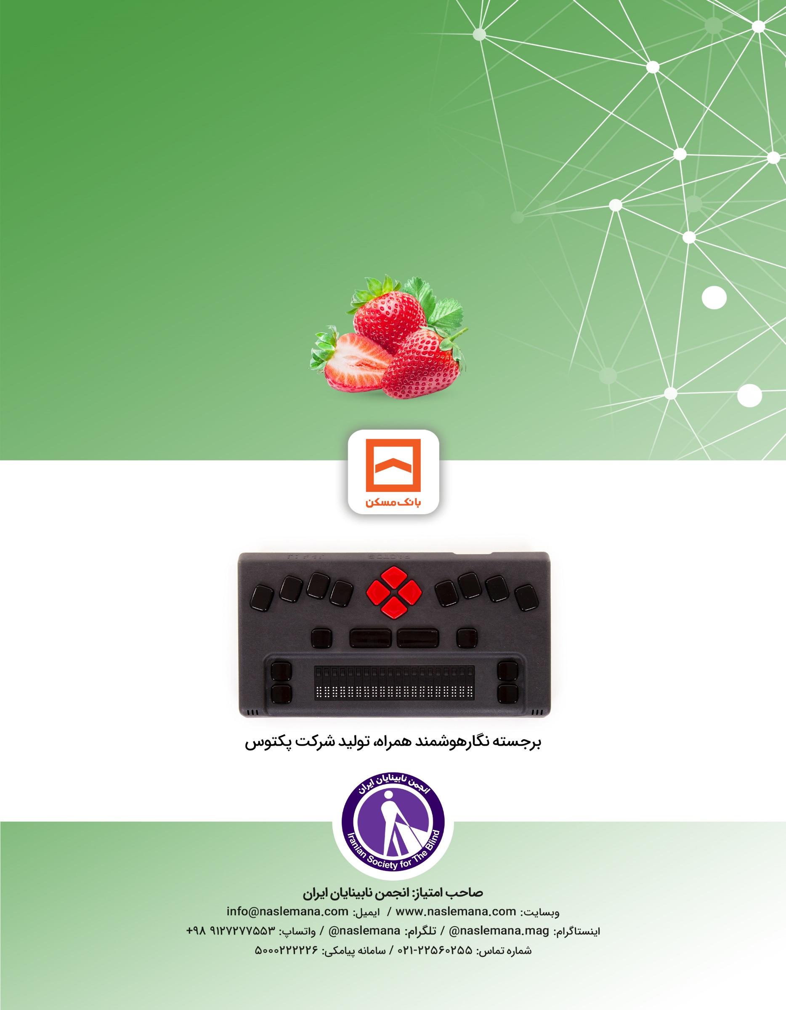

1. ChatGPT
2. Johnathon Mosen
3. Inclusive farm
4. RNIB connect
5. Mike Duxbury
6. Bedfordshire
7. Silverstone
8. San Diego, CA
9. somali
10. Colorado
11. brava
12. The blind life
13. Pure Light Technology
14. IOS
15. android
16. VoiceOver
17. talkback
18. به نقل از ویکی پدیا تشنج ابسنس (به انگلیسی: Absence): یکی از تشنج‌های عمومی است که همه قسمت‌های مغز را درگیر می‌کند. این عارضه اغلب در کودکان ظاهر می‌شود و ممکن است باعث از دست دادن آگاهی در کوتاه مدت گردد.